Resolución del Pleno del Instituto de Transparencia, Acceso a la Información Pública y Protección de Datos Personales del Estado de México y Municipios, con domicilio en Metepec, Estado de México, de fecha diecisiete de septiembre de dos mil veinte.
VISTO el expediente formado con motivo del Recurso de Revisión 01597/INFOEM/IP/RR/2020, promovido por la C. Xxx Xxxxxxxx Xxxxxx, en lo sucesivo EL RECURRENTE, en contra de la falta de respuesta en que incurre el Ayuntamiento de Ixtapaluca en lo sucesivo EL SUJETO OBLIGADO, se procede a dictar la presente resolución con base en lo siguiente:
RESULTANDO
- En fecha dieciocho de febrero de dos mil veinte, LA RECURRENTE presentó, a través del Sistema de Acceso a la Información Mexiquense, en lo subsecuente EL SAIMEX ante EL SUJETO OBLIGADO, la solicitud de acceso a la información pública, a la que se le asignó el número 00037/IXTAPALU/IP/2020, mediante la cual requirió, lo siguiente:
“Solicitud de información sobre acciones de atención y seguimiento a la declaratoria de la alerta de violencia de género 2019, se envía documento para su respuesta.”(Sic)
De igual forma adjuntó el archivo electrónico denominado Solicitud de información municipal.docx, el cual contiene lo siguiente:
“Solicitud de información municipal

Seguimiento a las medidas de prevención, seguridad y Justicia en el marco de la Declaratoria de Alerta de Violencia de Género contra las mujeres 2019-2020

- Unidad (es), área (s) responsable(s) de la implementación de las acciones de la AVGEM
Solicitud | A quien va dirigido | Observaciones
Se solicita información de la persona encargada de dar seguimiento a la Declaratoria de Alerta de Violencia contra las Mujeres, en representación del o presidenta municipal. Se pide desagregar la información por nombre, edad, escolaridad, cargo, área o dependencia, perfil y experiencia en temas de violencia contra las mujeres.
Se solicita información de los programas para prevenir y atender la violencia contra las mujeres del Instituto Municipal de la Mujer |  | En caso de ser el MAM quien de seguimiento a la AVEGEM, si es otra área, anotar en la solicitud el nombre de la dependencia.
Se solicita información del organigrama de la MAM, cargo, perfil y experiencia de las personas que atienden mujeres en situación de violencia.

- Acciones implementadas en el municipio con AVGEM 2019-2020 (febrero)
Solicitud | A quien va dirigida (instancia) | Observaciones
Informe o diagnóstico sobre tipos y modalidades de violencia contra las mujeres | Instituto Municipal de la Mujer  Secretaría de Seguridad Ciudadana | Se requieren informes que el municipio tenga respecto a la situación de violencia contra las mujeres en el municipio que brinden datos cuantitativos y preferentemente cualitativos.
Informe de actividades del Sistema Municipal para la Igualdad de Trato y Oportunidades entre Hombres y Mujeres y para Prevenir, Atender, Sancionar y Erradicar la Violencia contra las Mujeres | Ayuntamiento | Cuando se tomó protesta a las y los integrantes del sistema; quienes lo conforman; cuáles son los programas y actividades que lleva a cabo el Sistema Municipal, qué resultados han obtenido durante el 2019.
Fecha de conformación de la (s) comisiones de igualdad y violencia contra las mujeres  Informe de actividades que realizan las comisiones | Ayuntamiento | Indagar en las actividades, informes, programas que realiza la comisión de violencia de género contra las mujeres e igualdad de género o en su caso, conocer si existe o no dicha comisión.
Se solicita información sobre las reformas al Bando Municipal y Buen Gobierno que ha realizado la presente administración para dar seguimiento a la Declaratoria de Alerta de Violencia de Género contra las Mujeres. | Ayuntamiento
Se solicita información respecto a la implementación y evaluación de políticas municipales en materia de igualdad de trato y oportunidades entre mujeres y hombres, en concordancia con la Política Estatal y Nacional durante el 2019.
Se solicita información sobre la creación, operación y actualización de la página web de acceso público, donde se brinde información sobre los servicios que se ofrecen por parte del municipio en materia de violencia de género y atención a víctimas.
- Programas específicos para la prevención de las violencias contra las mujeres
Solicitud | A quien va dirigida (instancia) | Observaciones
Se solicita el programa o los programas para prevenir las violencias contra las mujeres en el marco de la AVEGEM | Instituto Municipal de la Mujer  Secretaría de Seguridad Ciudadana  Sistema Municipal DIF | Indagar en las acciones de prevención que han realizado las dependencias encargadas de atender AVEGEM
Se solicita información de las acciones específicas implementadas para prevenir las violencias contra las mujeres en el marco de la AVEGEM  Se solicita desagregar la información de las beneficiarias por edad, sexo, escolaridad, situación conyugal o estado civil | Ayuntamiento | Cuando se tomó protesta a las y los integrantes del sistema; quienes lo conforman; cuáles son los programas y actividades que lleva a cabo el Sistema Municipal, qué resultados han obtenido durante el 2019.
Se solicita información de cuándo se creó la Unidad de Igualdad de Género y Erradicación de la Violencia, quienes la integran, cuál es el perfil de sus integrantes, qué acciones ha implementado la Unidad para transversalizar la perspectiva de género, a partir de su creación. | Ayuntamiento | Indagar en las actividades, informes, programas que realiza la comisión de violencia de género contra las mujeres e igualdad de género o en su caso, conocer si existe o no dicha comisión.
Se solicita información de la persona(s) y su área que reportan al Banco de Datos del Estado de México sobre casos de Violencia contra las Mujeres | Ayuntamiento
Se solicita información y nombre de las campañas permanentes encaminadas a la prevención de las violencias de género contra las mujeres con el fin de dar a conocer los derechos humanos de mujeres, niñas y adolescentes y el derecho a una vida libre de violencia. | Ayuntamiento
Se solicita información de los programas de capacitación dirigidos a las y los servidores públicos municipales en materia de prevención, atención, sanción y erradicación de la violencia de género, así como en temas de igualdad, equidad y perspectiva de género, durante el 2019 y febrero de 2020.
Especificar temas de capacitación, periodicidad, horas de capacitación, quien(es) impartió/impartieron las capacitaciones, presupuesto destinado para las capacitaciones, áreas de procedencia del personal capacitado y resultados obtenidos.
Se solicita información de las redes comunitarias, ciudadanas que operan en el municipio con AVEGEM, se pide desagregar la información por nombre de la red, número de integrantes, las acciones que ha realizado la instancia encargada de dar seguimiento a la AVEGEM con las redes y, finalmente cuántas redes se han creado desde que inició la administración. | Ayuntamiento

- Programas específicos para la atención de las violencias contra las mujeres
Solicitud | A quien va dirigida (instancia) | Observaciones
Se solicita información respecto al programa(s) para atender las violencias contra las mujeres. | Instituto Municipal de la Mujer  Secretaría de Seguridad Ciudadana  Sistema Municipal DIF
Se solicita información relativa a los servicios que ofrece el ayuntamiento en materia de violencia de género y atención a víctimas | Ayuntamiento
Se solicita información de mujeres atendidas por violencia contra las mujeres durante el 2019 y febrero 2020.  Especificar tipos y modalidades de la violencia,  Las colonias, pueblos, barrios, con altos índices de violencia contra las mujeres, edad, escolaridad, situación conyugal, número de hijos e hijas, escolaridad de las mujeres atendidas y cuál es el seguimiento que les proporcionan a las víctimas. | Instituto Municipal de la Mujer  Sistema Municipal DIF  Policía de Género
Se solicitan el número de atenciones médicas, psicológicas, jurídicas y de trabajo social que requirieron las víctimas de violencia de género, a través de las áreas especializadas del DIF municipal durante el 2019 y febrero de 2020.  Se solicita desagregar la información por rangos de edad, situación conyugal, ocupación, localidad de procedencia, tipos y modalidades de la violencia.  Asimismo, se solicita especificar el horario y días de atención de las oficinas del Sistema DIF municipal y su ubicación, | Ayuntamiento
Se solicita información si la(s) dependencia(s) encargadas de dar seguimiento a la AVEGEM tienen un programa de atención a personas agresoras y en caso de tenerlo, cuál es el número de atenciones brindadas, desagregar la información por sexo y en caso de no tenerlo a qué dependencia se canaliza la persona agresora. | Ayuntamiento

- Programas específicos para garantizar la seguridad de las mujeres en la vía pública

Solicitud | A quien va dirigida (instancia) | Observaciones
Se solicita información respecto al rescate de espacios públicos con perspectiva de género o en su caso, seguimiento que han dado a los espacios rescatados. | Instituto Municipal de la Mujer  Secretaría de Seguridad Ciudadana  Sistema Municipal DIF | Indagar en las acciones de prevención que han realizado las dependencias encargadas de atender AVEGEM
Se solicita información de las principales zonas georreferenciadas con mayor incidencia de violencia contra las mujeres en 2019 hasta febrero de 2020, se pide desagregar la información por tipo y modalidad de violencia | Seguridad Ciudadana | Cuando se tomó protesta a las y los integrantes del sistema; quienes lo conforman; cuáles son los programas y actividades que lleva a cabo el Sistema Municipal, qué resultados han obtenido durante el 2019.
Se solicita información sobre los patrullajes preventivos realizados en las zonas georreferenciadas con mayor incidencia de violencia contra las mujeres | Ayuntamiento | Indagar en las actividades, informes, programas que realiza la comisión de violencia de género contra las mujeres e igualdad de género o en su caso, conocer si existe o no dicha comisión.
Se solicita información de las acciones implementadas en el transporte público para garantizar la seguridad de las mujeres (se solicita número de patrullajes, el nombre de las rutas, horarios y qué áreas participaron en las acciones) | Ayuntamiento
Se solicita información respecto a las campañas de difusión para dar a conocer las líneas de atención de apoyo a mujeres víctimas de violencia | Ayuntamiento
Se solicita información del número de medidas de protección recibidas en el año 2019 para garantizar su efectiva ejecución y cuál ha seguimiento a las mismas | Seguridad Ciudadana
Se solicita información de los Protocolos de Actuación y Reacción Policial con perspectiva de género implementados durante el 2019 | Seguridad Ciudadana

- Presupuesto destinado para las acciones de la AVEGEM durante el periodo fiscal 2019 y 2020

- Se solicita información del presupuesto municipal destinado para dar seguimiento a la AVGM.
- Se solicita información del presupuesto municipal del Instituto Municipal de la Mujer para prevenir y atender las violencias contra las mujeres que recibió por parte de Gobierno del Estado de México.
- Se requiere información sobre en que se gastó el recurso destinado de la Alerta de violencia de Género que recibió en el año 2019.
MODALIDAD DE ENTREGA: Vía SAIMEX

- En cumplimiento al artículo 162 de la Ley de Transparencia y Acceso a la Información Pública del Estado de México y Municipios, el veinticuatro de febrero de dos mil veinte, el Titular de la Unidad de Transparencia del SUJETO OBLIGADO, mediante los folios números 00037/IXTAPALU/IP/2020/TSP/0001, 00037/IXTAPALU/IP/2020/TSP/0002, 00037/IXTAPALU/IP/2020/TSP/0003, 00037/IXTAPALU/IP/2020/TSP/0004, 00037/IXTAPALU/IP/2020/TSP/0005, 00037/IXTAPALU/IP/2020/TSP/0006 y 00037/IXTAPALU/IP/2020/TSP/0007, turnó el requerimiento de información a los Servidores Públicos Habilitados de la Dirección General de Administración y Finanzas, Dirección General de Seguridad Ciudadana, Instituto para la Protección de los derechos de la mujer, Dirección General de Desarrollo Social y Territorial, Coordinación de Imagen Institucional y Comunicación Social y Dirección General de Sistema Municipal DIF, a fin de colmar la solicitud de acceso a la información; tal y como, se aprecia en la imagen siguiente:
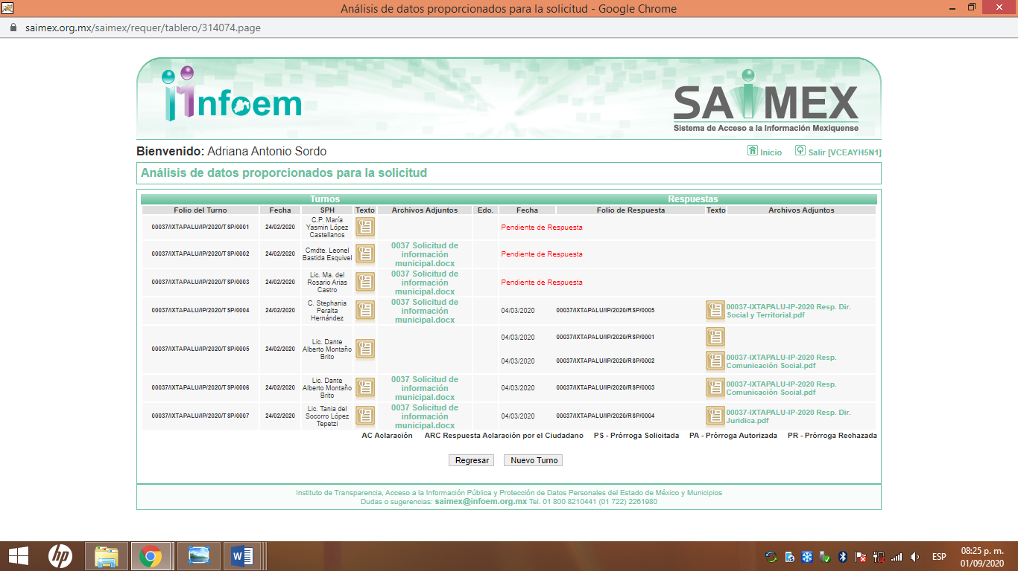
- De las constancias que integran el expediente electrónico del SAIMEX, se advierte que EL SUJETO OBLIGADO no dio respuesta a la solicitud de acceso a la información.

- Inconforme con la falta de respuesta en que incurre EL SUJETO OBLIGADO, en fecha quince de marzo de dos mil veinte, EL RECURRENTE, a través del SAIMEX, interpuso el recurso de revisión objeto del presente estudio, al que se le asignó el número al rubro citado, en el que señaló como acto impugnado, lo siguiente:
“NO ENVÍA NINGUNA RESPUESTA A LO SOLICITADO” (Sic)
Asimismo, EL RECURRENTE indicó como razones o motivos de inconformidad:
“NO EXTIENDEN NINGUNA RESPUESTA A LO SOLICITADO.” (Sic)
- En fecha quince de marzo de dos mil veinte, el recurso de que se trata se envió electrónicamente al Instituto de Transparencia, Acceso a la Información Pública y Protección de Datos Personales del Estado de México y Municipios y con fundamento en el artículo 185, fracción I de la Ley de Transparencia y Acceso a la Información Pública del Estado de México y Municipios, se turnó, a través del SAIMEX, a la Comisionada EVA ABAID YAPUR, a efecto de que decretara su admisión o desechamiento.
- En fecha tres de agosto de dos mil veinte, atento a lo dispuesto en el artículo 185, fracciones I, II y IV, de la Ley de Transparencia y Acceso a la Información Pública del Estado de México y Municipios, se acordó la admisión a trámite del referido recurso de revisión; así como, la integración del expediente respectivo, mismo que se puso a disposición de las partes, para que en el plazo máximo de siete días hábiles, EL RECURRENTE realizara manifestaciones, alegatos y ofreciera las pruebas que a su derecho conviniera y, en el caso del SUJETO OBLIGADO, para que exhibiera el Informe Justificado correspondiente.
- En cumplimiento a lo anterior, de las constancias del expediente electrónico del SAIMEX, se observó que en fecha doce y veinte de agosto de dos mil veinte, EL SUJETO OBLIGADO rindió su Informe Justificado adjuntando los archivos electrónicos siguientes:

01597-INFOEM-IP-RR-2020 Resp. Dir. Inst. de la Mujer.pdf: consistente en el oficio de fecha 5 de agosto de 2020, mediante el cual la Directora del Instituto para la Protección de los Derechos de la Mujer, remitió lo siguiente:
I. Unidad (es), área (s) responsable(s) de la implementación de las acciones de la AVGEM
I.I Información de la persona encargada de dar seguimiento a la Declaratoria de Alerta de Violencia contra las Mujeres, en representación del o presidenta municipal. Se pide desagregar la información por nombre, edad, escolaridad, cargo, área o dependencia, perfil y experiencia en temas de violencia contra las mujeres.

La servidora pública María del Rosario Arias Castro, es la persona que funge como enlace municipal para dar seguimiento ante el Mecanismo de Seguimiento a las Medidas de Seguridad, Prevención y Justicia para Atender y Erradicar la Violencia contra las Niñas, Adolescentes y Mujeres; se anexa ficha curricular.

I.II información de los programas para prevenir y atender la violencia contra las mujeres del Instituto Municipal de la Mujer.

En el Instituto para la Protección de los Derechos de las Mujeres en Ixtapaluca
(IPDM) se imparten conferencias sobre la prevención de la violencia de género contra las mujeres con tópicos como Derechos Humanos de las Mujeres, Prevención de la Violencia en el Noviazgo, Violencia de Género, Acoso y Hostigamiento Sexual, Trata de Personas, Prevención del Embarazo Adolescente, Igualdad de Género, Valores en la Familia, Autoestima, Bullying, Cutting, Prevención de Adicciones y Ciberbullying.
También se imparten talleres para fomentar el autoempleo en las mujeres y con ello impulsar el empoderamiento económico; como servicios básicos en las instalaciones del IPDM se cuenta con atención psicológica y asesoría jurídica, ya que a través de estos y de las conferencias y talleres se impulsa el empoderamiento integral de las mujeres.
Además se capacita constantemente al personal de la Administración Pública, para sensibilizarles sobre la atención y orientación que deben tener con las mujeres víctimas de violencia de género; de igual forma se fomenta la difusión permanente de las campañas “Pinta el mundo de naranja” y “Ellas Merecen Protección” esta última creada por la actual administración, con la finalidad de concientizar sobre la alerta de violencia de género declarada al municipio en julio de 2015.
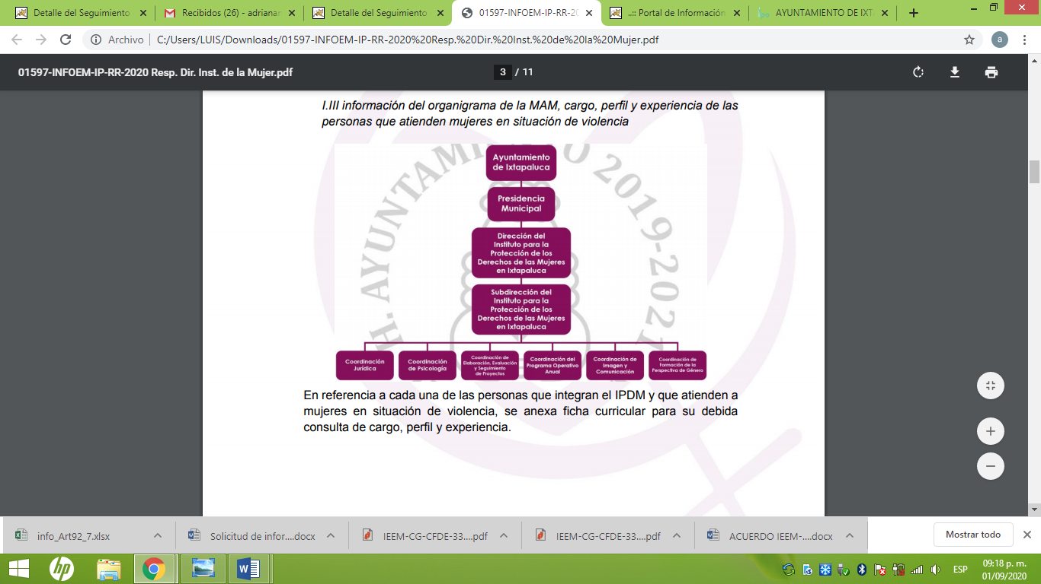
II. Acciones implementadas en el municipio con AVGEM 2019-2020 (febrero)

II.I Informe o diagnóstico sobre tipos y modalidades de violencia contra las mujeres (Se requieren informes que el municipio tenga respecto a la situación de violencia contra las mujeres en el municipio que brinden datos cuantitativos y preferentemente cualitativos) La actual administración trabaja con datos proporcionados por la Comisión Ejecutiva de Atención a Víctimas del Estado de México emanados de las llamadas al 9-1-1, mismos que contemplan las colonias con mayores índices de violencia contra las mujeres; en el IPDM se cuenta con el registro de los tipos y modalidades de violencia que viven las mujeres, adolescentes y niñas usuarias de los servicios de psicología y de jurídico.

II.II Informe de actividades del Sistema Municipal para la Igualdad de Trato y Oportunidades entre Hombres y Mujeres y para Prevenir, Atender, Sancionar y Erradicar la Violencia contra las Mujeres (Cuando se tomó protesta a las y los integrantes del sistema; quienes lo conforman; cuáles son los programas y actividades que lleva a cabo el Sistema Municipal, qué resultados han obtenido durante el 2019) El día 19 de febrero del año 2019, dentro de la Décima Sesión Ordinaria del Sistema Municipal para la Igualdad de Trato y Oportunidades entre Mujeres y Hombres y para Prevenir, Atender, Sancionar y Erradicar la Violencia contra las Mujeres, se llevó a cabo la integración y toma de protesta de las y los integrantes del mismo Sistema Municipal, el cual es conformado por las y los titulares de las áreas del Ayuntamiento que se enlistan a continuación:
• Presidencia Municipal de Ixtapaluca, quien funge como Presidenta del Sistema Municipal;
• Secretaría del Ayuntamiento;
• Primera Regiduría; 2020.
• Tercera Regiduría;
• Sexta Regiduría;
• Décima Regiduría;
• Dirección General de Seguridad Ciudadana;
• Sistema Municipal DIF;
• Dirección de Desarrollo Social y Territorial;
• Dirección de Educación;
• Dirección de Salud;
• Instituto Municipal de la Juventud;
• Subdirección de Recursos Humanos;
• Dirección de Planeación, Evaluación y Seguimiento;
• Defensoría Municipal de los Derechos Humanos; e
• Instituto para la Protección de los Derechos de las Mujeres, quien funge como Secretaría Ejecutiva.

Cabe mencionar que con base en el artículo 43 del Reglamento de la Ley de Acceso de las Mujeres a una Vida Libre de Violencia del Estado de México, con fecha 19 de febrero de 2020, en la Décima Tercera Sesión del Sistema, se integró la Coordinación de Imagen Institucional y Comunicación Social del Ayuntamiento de Ixtapaluca, para la consecución de sus metas. Durante el año 2019, durante la Décima Primera Sesión Ordinaria de este Sistema, se acordó, por parte de quienes lo integran, la aprobación para solicitar a la LX Legislatura, la petición de recursos económicos para la implementación del Modelo de Ciudad Segura; el Fortalecimiento de Seguridad Pública (el cual consistiría en equipamiento para la Policía de Género y Célula de Búsqueda) con 10 patrullas debidamente equipadas; y, tres mil lámparas para alumbrado público; lo anterior, toda vez que la LX Legislatura del Estado de México emitió una recomendación al Ayuntamiento de Ixtapaluca en el sentido de la implementación de estrategias para asegurar la prevención, atención y erradicación de la violencia de género, así como de políticas públicas de desarrollo urbano tendientes a garantizar comunidades seguras, con visión de género, instalando botones de alerta en el equipamiento urbano, transporte 2020. “Año de Laura Méndez de Cuenca, emblema de la mujer mexiquense”, público para mujeres, cuerpos de seguridad pública especializado en la erradicación de la violencia de género a través de la prevención y combate de la delincuencia, recuperación de espacios públicos y áreas verdes seguras para las mujeres, sin embargo con fecha 23 de diciembre del mismo año, se publicó en el periódico oficial “Gaceta de Gobierno” del Estado Libre y Soberano de México el Presupuesto de Egresos del Gobierno del Estado de México para el ejercicio fiscal 2020, en el cual se menciona el presupuesto otorgado a la Secretaría de Justicia y Derechos Humanos para llevar a cabo acciones tendentes a atender las declaratorias de alerta de violencia de género contra las mujeres, en los 11 municipios del Estado de México. Asimismo, se aprobó la impresión de 20 mil violentometros, en presentaciones de imán y separador de libros, los cuales serían entregados a la comunidad estudiantil (separador de libro) en conferencias, talleres o pláticas, y a la comunidad en general (imán) a través de pláticas o talleres en las comunidades, por parte de las y los integrantes del Sistema Municipal. Por último, las y los integrantes del multicitado Sistema, participaron en capacitaciones y mesas de trabajo del Programa de Fortalecimiento a la Transversalidad de la Perspectiva de Género 2019, con el proyecto “En Ixtapaluca avanzamos, con rumbo a la igualdad”, para la creación del Reglamento del Sistema Municipal para la Igualdad de Trato y Oportunidades entre Mujeres y Hombres y para Prevenir, Atender, Sancionar y Erradicar la Violencia contra las Mujeres, mismo que fue presentado en la Décima Tercera Sesión Ordinaria de este Sistema.

II.III Fecha de conformación de la (s) comisiones de igualdad y violencia contra las mujeres. Informe de actividades que realizan las comisiones Con fundamento en los artículos 65 y 66 de la Ley Orgánica Municipal del Estado de México, informo que el Instituto para la Protección de los Derechos de las Mujeres en Ixtapaluca no es el área responsable de dar seguimiento y/o emitir informes sobre las comisiones edilicias municipales. 2020.

II.IV Se solicita información sobre las reformas al Bando Municipal y Buen Gobierno que ha realizado la presente administración para dar seguimiento a la Declaratoria de Alerta de Violencia de Género contra las Mujeres Con fundamento en el artículo 7 del Reglamento Interno del Instituto para la Protección de los Derechos de las Mujeres en Ixtapaluca no es atribución de esta área realizar las reformas al Bando Municipal.

II.V Se solicita información respecto a la implementación y evaluación de políticas municipales en materia de igualdad de trato y oportunidades entre mujeres y hombres, en concordancia con la Política Estatal y Nacional durante el 2019. Con la finalidad de dar cabal seguimiento y cumplimiento en materia de igualdad de trato y oportunidades, se realizó la integración del Sistema municipal para la Igualdad de trato y Oportunidades, y a su vez a través del antes mencionado se aprobó que el IPDM funja como Unidad de Género y Erradicación de la violencia; dentro del plan de trabajo anual del IPDM se implementa la impartición de talleres de autoempleo con la finalidad de fomentar el empoderamiento económico de las mujeres ixtapaluquenses; la convocatoria para la elección de autoridades municipales se realizó bajo el principio de paridad de género.

II.VI Se solicita información sobre la creación, operación y actualización de la página web de acceso público, donde se brinde información sobre los servicios que se ofrecen por parte del municipio en materia de violencia de género y atención a víctimas. A través de la página de Facebook del Instituto para la Protección de los Derechos de las Mujeres en Ixtapaluca se hace la debida difusión sobre los servicios que se ofrecen, tal es el caso de los horarios de las asesorías jurídicas y la atención psicológica; de igual manera se atienden a las personas que llegan a solicitar información específica a través de mensaje por Messenger.

III. Programas específicos para la prevención de las violencias contra las mujeres. El instituto implementa permanentemente la impartición de conferencias para la prevención de la violencia de género, asimismo los talleres de autoempleo; ya que en ambas actividades se informa sobre los tipos y modalidades de la violencia, los números de emergencia y en caso de detectarse una mujer en situación de violencia se canaliza al área correspondiente (psicología, jurídico), si es que la usuaria lo desea.

III.I Se solicita el programa o los programas para prevenir las violencias contra las mujeres en el marco de la AVEGEM Como se ha mencionado anteriormente las acciones a favor de la prevención de la violencia contra las mujeres que realiza el instituto van desde la impartición de conferencias, talleres de autoempleo, atención psicológica, asesoría jurídica, esta última en caso de que se requiera y si la usuaria lo desea se realiza el acompañamiento de la víctima a la Agencia del Ministerio Público Especializada en Violencia Familiar, Sexual y de Género para iniciar su carpeta de investigación.

III.II Se solicita información de las acciones específicas implementadas para prevenir las violencias contra las mujeres en el marco de la AVEGEM Se solicita desagregar la información de las beneficiarias por edad, sexo, escolaridad, situación conyugal o estado civil (Cuando se tomó protesta a las y los integrantes del sistema; quienes lo conforman; cuáles son los programas y actividades que lleva a cabo el Sistema Municipal, qué resultados han obtenido durante el 2019) De acuerdo a la solicitud de las acciones a implementar para la atención de la Alerta de Violencia de Género contra las Mujeres por feminicidio por parte del Gobierno del Estado de México, el instituto se encarga de realizar la difusión de los alcances de la alerta de violencia de género, de los número de emergencia; estos se realizan a través de la impartición de conferencias con temas sobre la violencia de género, derechos humanos de las mujeres, por mencionar algunos; también se da seguimiento a la capacitación continua del personal adscrito al IPDM en temas relacionados en atención y prevención de la violencia de género, asimismo se brinda la atención de las mujeres víctimas de violencia de género.

III.III Se solicita información de cuándo se creó la Unidad de Igualdad de Género y Erradicación de la Violencia, quienes la integran, cuál es el perfil de sus integrantes, qué acciones ha implementado la Unidad para transversalizar la perspectiva de género, a partir de su creación. (Indagar en las actividades, informes, programas que realiza la comisión de violencia de género contra las mujeres e igualdad de género o en su caso, conocer si existe o no dicha comisión.) El 24 de Julio de 2018, se aprueba que el IPDM funja como Unidad de Género en la Sesión de Sistema Municipal; quedando conformada de la siguiente manera (en relación a su perfil, se anexa ficha curricular) Titular: María del Rosario Arias Castro Responsable de género: Cinthia Patricia Ramírez Barreto Responsable de cultura institucional: Vanessa Ferrer Moreno Responsable de prevención y atención de la violencia laboral: María del Pilar Mercedes Nieto Chávez

• Con la finalidad de incorporar la perspectiva de género se han impartido capacitaciones y cursos de sensibilización en materia de género, violencia de contra las mujeres, derechos humanos de las mujeres, dirigido al 2020, personal de la administración pública municipal, a través del Sistema municipal se aprobó la incorporación de las licencias de paternidad en el reglamento del trabajo (mismo que se encuentra en proceso); actualmente se cuenta con un Plan de Desarrollo Municipal que tiene el eje transversal “Igualdad de género” publicado en la Gaceta Municipal No. 6.

III.IV Se solicita información de la persona(s) y su área que reportan al Banco de Datos del Estado de México sobre casos de Violencia contra las Mujeres. La persona encargada de dar seguimiento al BADAEMVIM es la Lcda. María del Pilar Mercedes Nieto Chávez, asimismo es quien realiza los reportes de las Mujeres en situación de violencia que se atienden en el IPDM; es importante comentar que esta carga de información se realiza siempre y cuando la usuaria permita realizarlo.

III.V Se solicita información y nombre de las campañas permanentes encaminadas a la prevención de las violencias de género contra las mujeres con el fin de dar a conocer los derechos humanos de mujeres, niñas y adolescentes y el derecho a una vida libre de violencia. Desde hace 6 años el Ayuntamiento de Ixtapaluca a través del Instituto para la Protección de los Derechos de las Mujeres adopto permanentemente la campaña “Únete” para poner fin a la Violencia contra las mujeres, campaña implementada por la Organización de las Naciones Unidas y que para el año 2019 se llamó “Pinta el Mundo de Naranja”; tras declararse la Alerta de Violencia de Género en el Estado de México, en el año 2016 se realizó la debida difusión de la campaña “No Dejemos que las Arranquen de Nuestra Vida” que tenía como objetivo dar a conocer la AVG, así como las acciones que se implementaron para su atención; y en el año 2019 el municipio de Ixtapaluca implemento la campaña “Ellas merecen protección”, misma que sigue vigente. 2020.

III.VI Se solicita información de los programas de capacitación dirigidos a las y los servidores públicos municipales en materia de prevención, atención, sanción y erradicación de la violencia de género, así como en temas de igualdad, equidad y perspectiva de género, durante el 2019 y febrero de 2020. Especificar temas de capacitación, periodicidad, horas de capacitación, quien(es) impartió/impartieron las capacitaciones, presupuesto destinado para las capacitaciones, áreas de procedencia del personal capacitado y resultados obtenidos. En el año 2019 se llevaron a cabo las siguientes capacitaciones: 1. Capacitación para Elaborar el Programa Municipal para la Igualdad entre Mujeres y Hombres; 2. Capacitación para la elaboración o actualización del Reglamento del Sistema Municipal para la Igualdad entre Mujeres y Hombres; 3. Curso de Estrategias de comunicación en redes sociales para la prevención de la violencia de género”; 4. Curso de sensibilización en Masculinidades, Violencia de Género y Feminicidio; 5. Certificación en “Atención presencial de primer contacto a mujeres víctimas de violencia”; y 6. Curso para Prevenir, Atender, Sancionar y Erradicar la Violencia contra las Mujeres. En lo que va del 2020 se ha implementado el curso Igualdad de género, violencia contra las mujeres y Alerta de violencia de género por feminicidio y desaparición.

00037-IXTAPALU-IP-2020 Resp. Dif.pdf; Consistente en el oficio de fecha 17 de marzo de 2020, mediante el cual el Titular de la Unidad de Transparencia, dio respuesta a la solicitud, mediante tabla de respuesta.

01597-INFOEM-IP-RR-2020 Resp. Dir. Admón y Finanzas.pdf; Consistente en el oficio de fecha 17 de marzo de 2020, a través de la cual, el Director de Administración y Finanzas, señaló que
VI. PRESUPUESTO DESTINADO PARA LAS ACCIONES DE LA AVEGEM DURANTE EL PERIODO FISCAL 2019 Y 2020

A lo que se refiere al presupuesto destinado para las acciones de la AVEGEM durante el ejercicio 2019 y 2020, esta dirección no cuenta con un presupuesto específico para dichas acciones.

SE SOLICITA INFORMACIÓN DEL PRESUPUESTO MUNICIPAL DESTINADO PARA DAR SEGUIMIENTO A LA AVGM.

Con respecto al presupuesto municipal destinado para dar seguimiento a la Alerta de Violencia de Género contra las Mujeres (AVGM), dicha acción se incluye en las actividades que realiza el Instituto para la protección de los Derechos de la Mujer.

Una de las responsabilidades del sujeto obligado es proporcionar información pública que se les requiera y que obre en sus archivos y en el estado en que ésta se encuentre. La obligación de proporcionar información no comprende el procesamiento de la misma, ni el presentarla conforme al interés del solicitante; no estarán obligados a generarla, resumirla, efectuar cálculos o practicar investigaciones, de conformidad con el artículo 12 de la Ley de Transparencia y Acceso a la Información Pública del Estado de México y Municipios.

En relación a lo anterior se proporciona el presupuesto autorizado para el Instituto de la Mujer durante el ejercicio 2019 y 2020. Es importante mencionar que el presupuesto asignado es proporcionado por dependencia general y la cual incluye las siguientes direcciones y lo subdirecciones: desarrollo social, instituto de la juventud, instituto de la mujer y salud.

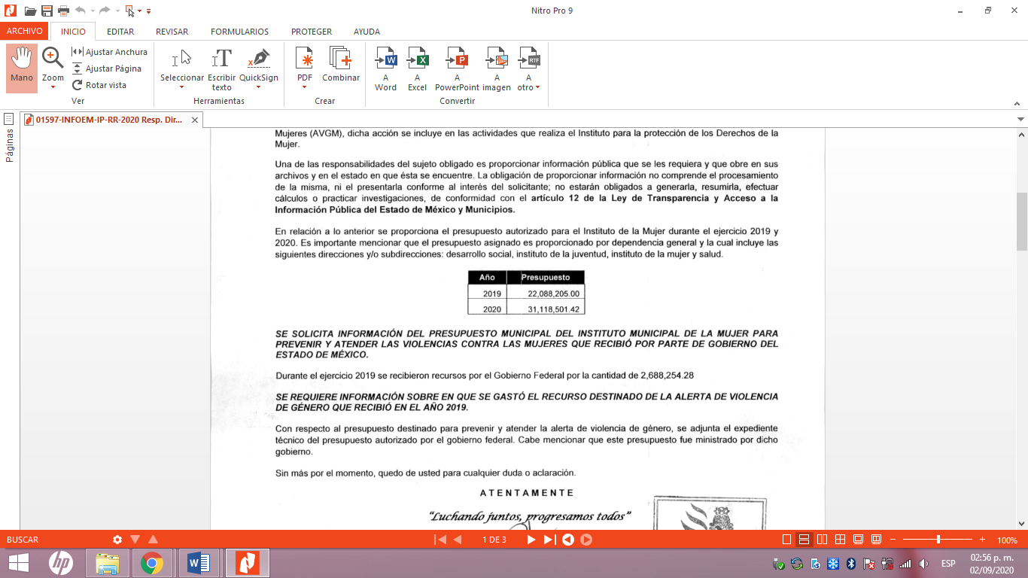

SE SOLICITA INFORMACIÓN DEL PRESUPUESTO MUNICIPAL DEL INSTITUTO MUNICIPAL DE LA MUJER PARA PREVENIR Y A TENDER LAS VIOLENCIAS CONTRA LAS MUJERES QUE RECIBIÓ POR PARTE DE GOBIERNO DEL ESTADO DE MÉXICO.

Durante el ejercicio 2019 se recibieron recursos por el Gobierno Federal por la cantidad de 2,688,254.28

SE REQUIERE INFORMACIÓN SOBRE EN QUE SE GASTÓ EL RECURSO DESTINADO DE LA ALERTA DE VIOLENCIA DE GÉNERO QUE RECIBIÓ EN EL AÑO 2019.

Con respecto al presupuesto destinado para prevenir y atender la alerta de violencia de género, se adjunta el expediente técnico del presupuesto autorizado por el gobierno federal. Cabe mencionar que este presupuesto fue ministrado por dicho gobierno.

00037-IXTAPALU-IP-2020 Resp. Complemento Dif.pdf, cuyo contenido es el siguiente:

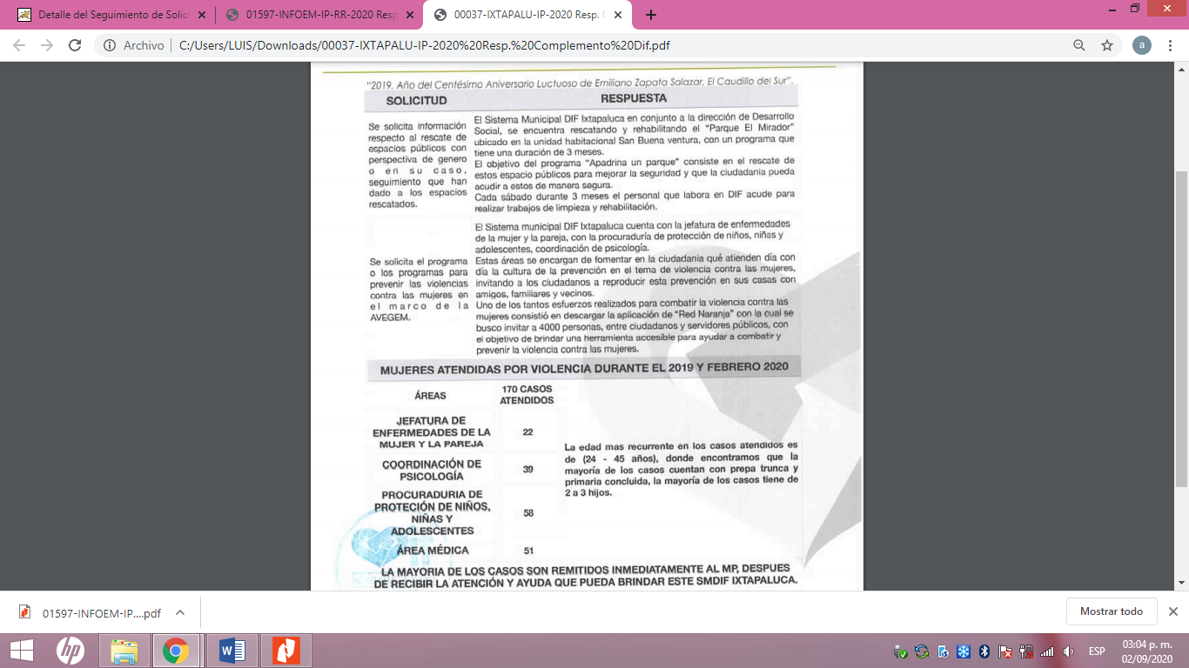

01597-INFOEM-IP-RR-2020 Resp. Desarrollo Social.pdf, consistente en el oficio de fecha seis de agosto de 2020, mediante el cual, la Directora de Desarrollo Social y Territorial, señala que respecto al rescate de espacios públicos con perspectiva de género o en su caso y el seguimiento dado a los espacios rescatados, informó que en el año 2019 la Dirección de Desarrollo Social no ingreso en el programa de rescate de espacios públicos; sin embargo, notificó las acciones de atención y declaratoria de género que llevo a cabo la Dirección de Desarrollo Social en el año 2018, rehabilitando el parque sonara.

Atento a lo anterior y en razón a que se actualizó lo dispuesto por la fracción III del artículo 185 de la Ley de Transparencia y Acceso a la Información Pública de Estado de México, el Informe Justificado fue puesto a la vista del RECURRENTE el veinte de agosto de dos mil veinte; a efecto de que manifestara lo que a su derecho corresponda y presentará pruebas o alegatos.

De igual forma en fecha veinte de agosto de dos mil veinte, EL SUJETO OBLIGADO, remitió dos archivos como alcance al Informe Justificado, los cuales, al no encontrarse dentro del término legal de siete días que establece el artículo 185, fracción II de la Ley Adjetiva, para que EL SUJETO OBLIGADO, rindiera su Informe Justificado, no se pusieron a la vista de la particular, no obstante a ello, en este momento se ponen a su disposición a efecto de no caer en opacidad y evitar incertidumbre a la particular.

- 00037-IXTAPALU-IP-2020 Resp. Dir. Juridica.pdf, consistente en el oficio de fecha 24 de febrero de 2020, a través del cual la Directora Jurídica remite el cuadro comparativo de las reformas al Bando Municipal de Ixtapaluca, correspondiente a los años 2019 y 2020, tal y como se observa en las siguientes imágenes:
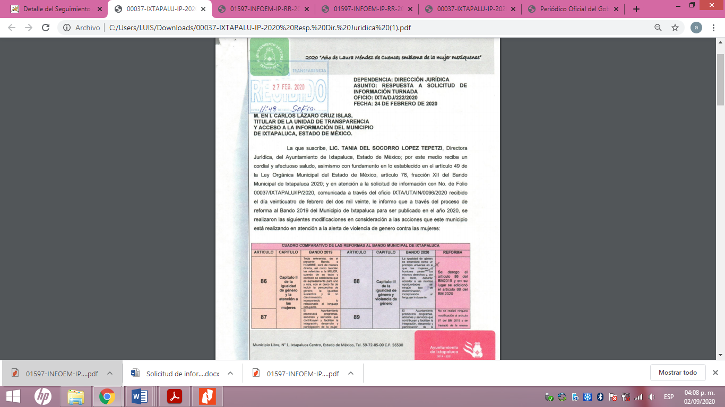
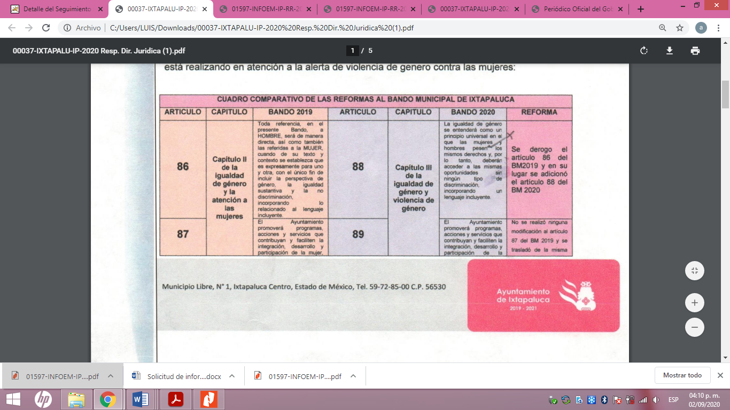

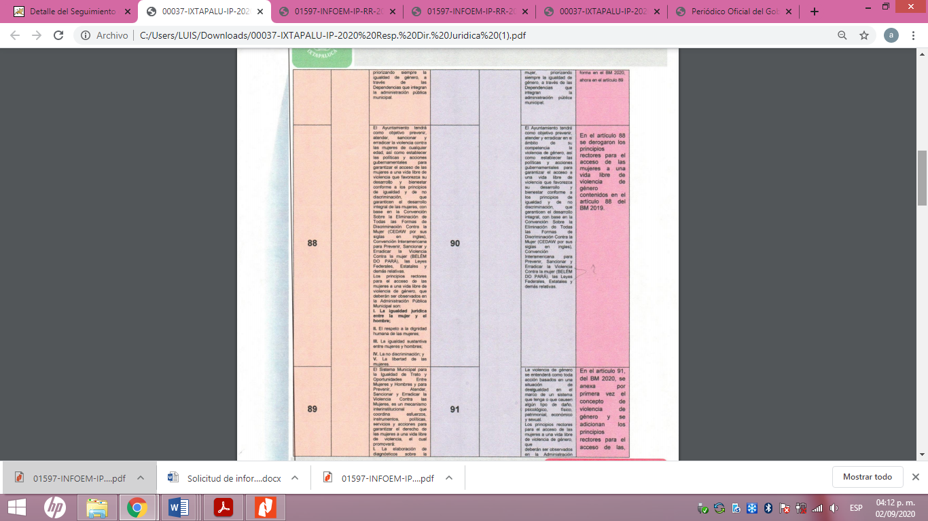
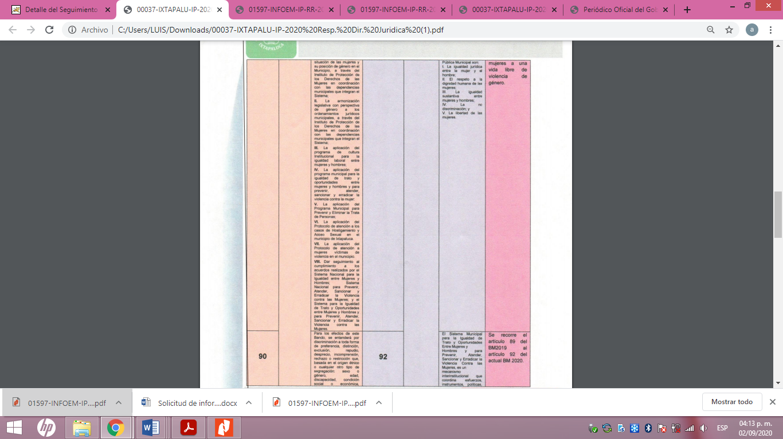
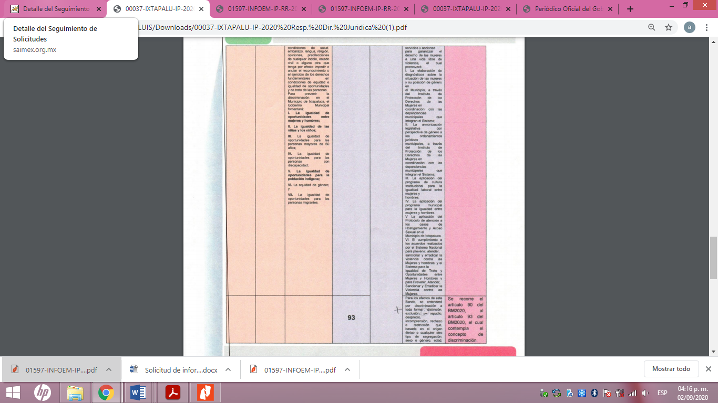
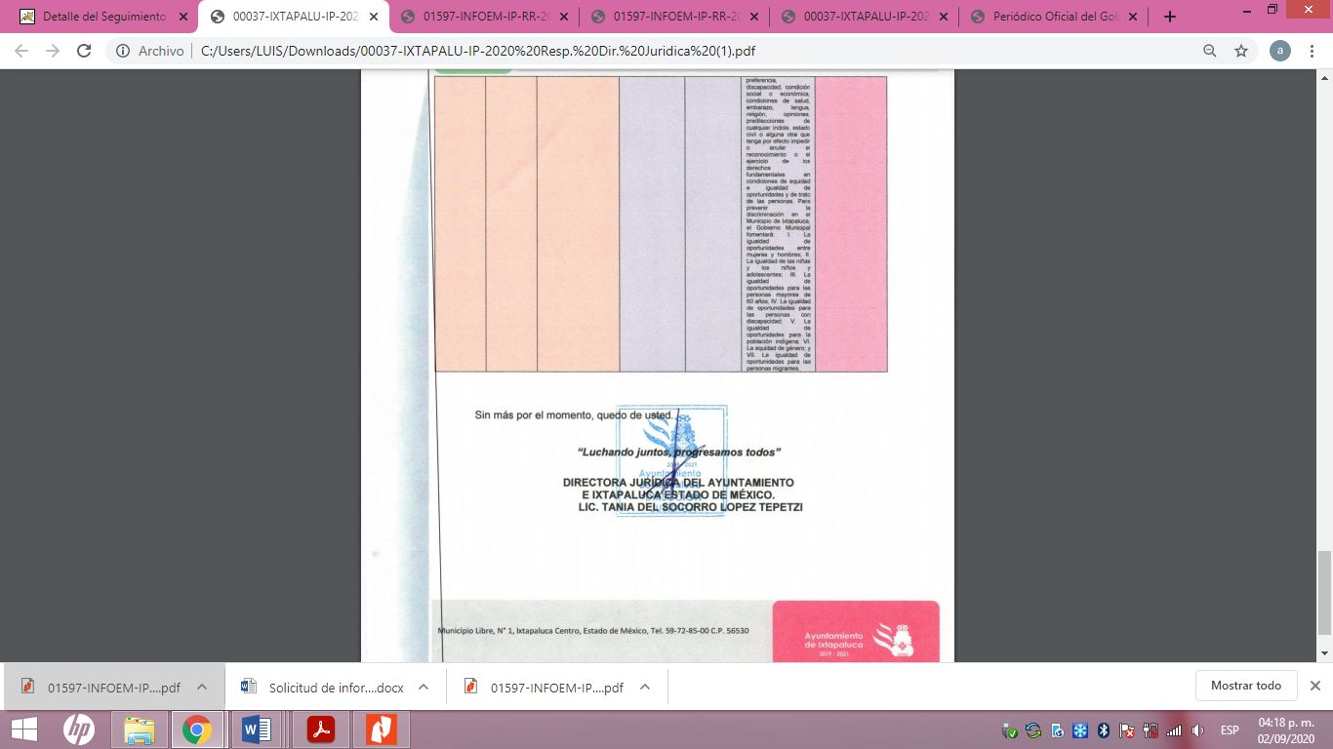

00037-IXTAPALU-IP-2020 Resp. Comunicación Social.pdf, consistente en el oficio de fecha 27 de febrero de 2020, cuyo contenido es el siguiente:
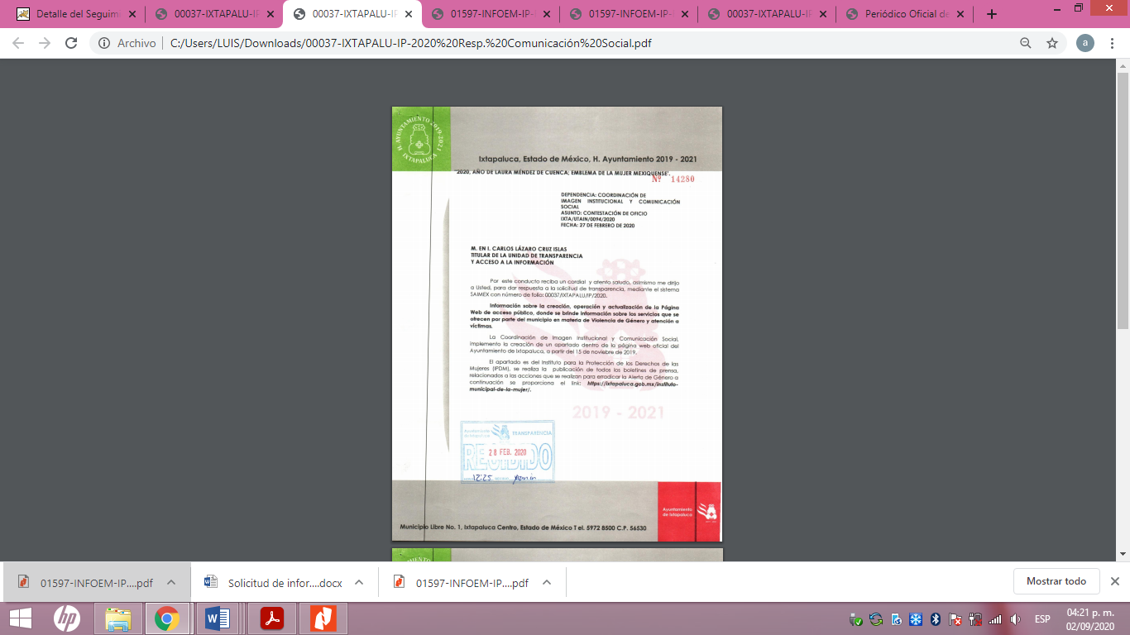
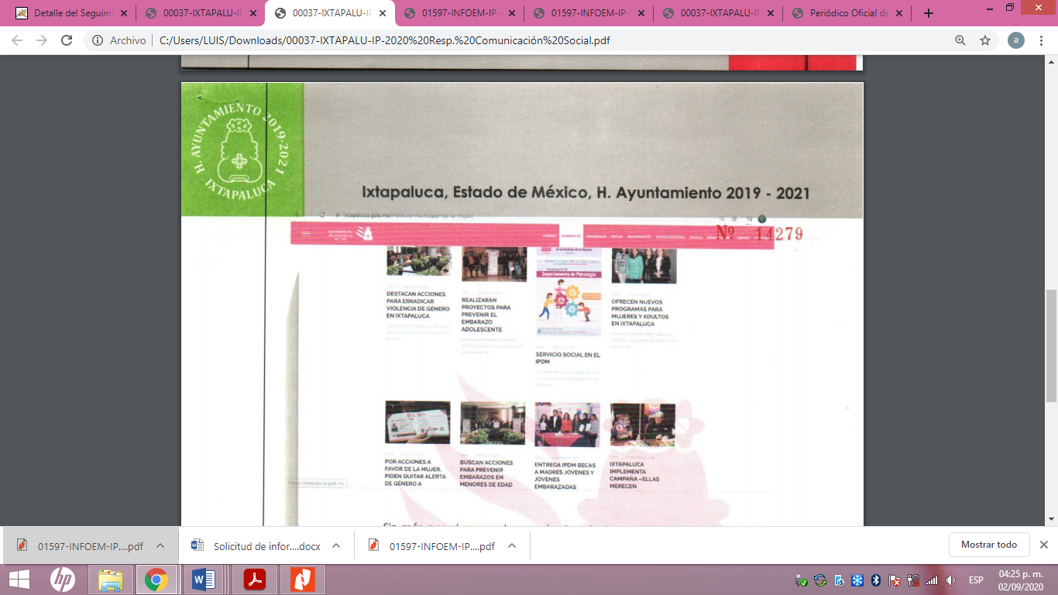

Por su parte, EL RECURRENTE no presentó manifestaciones, alegatos ni ofreció los medios de prueba que a su derecho convinieran, tal como se observa a continuación:
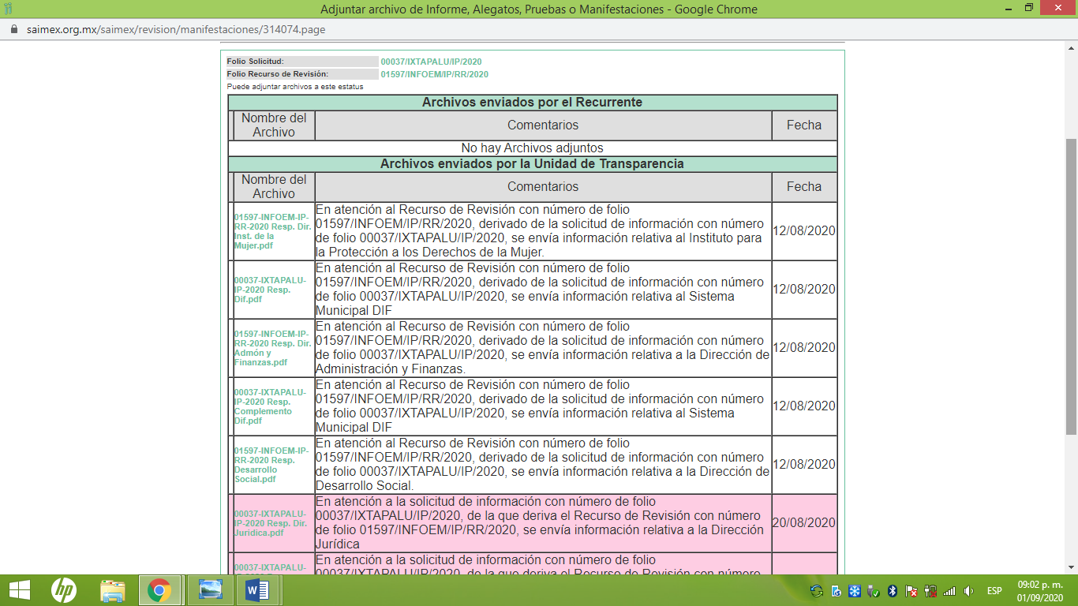
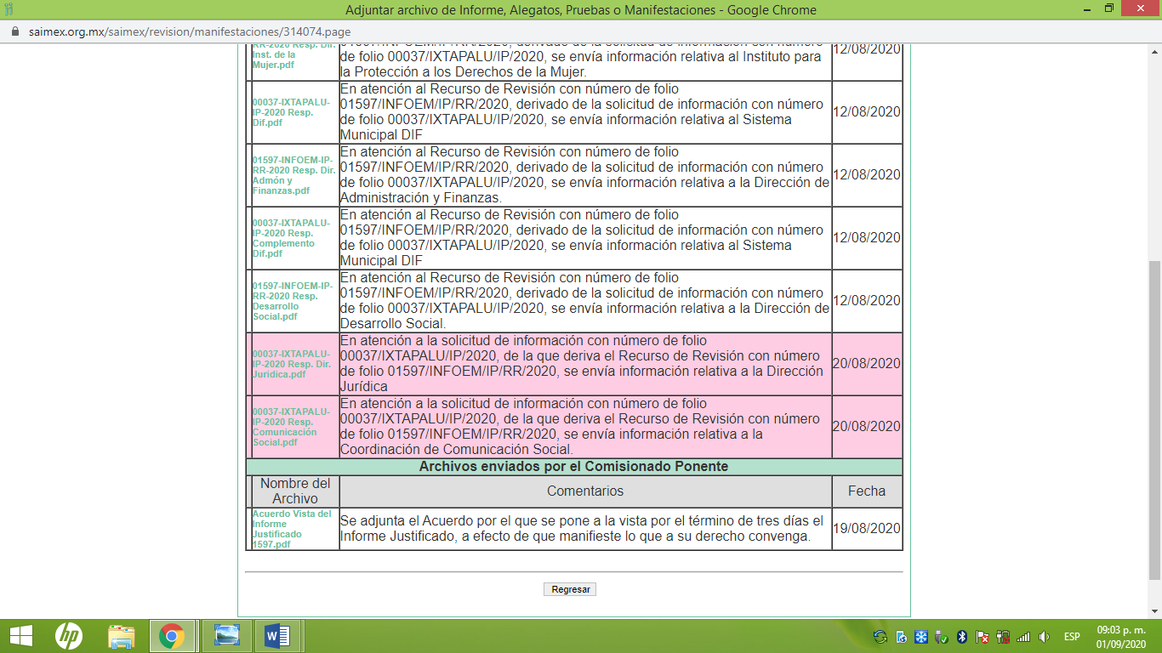
- Una vez analizado el estado procesal que guardaba el expediente, el veintiocho de agosto de dos mil veinte, la Comisionada Ponente acordó el cierre de instrucción; así como, la remisión del mismo a efecto de ser resuelto, de conformidad con lo establecido en el artículo 185, fracciones VI y VIII de la Ley de Transparencia y Acceso a la Información Pública del Estado de México y Municipios;
- En fecha quince de septiembre de dos mil veinte, la Comisionada Ponente acordó ampliar el plazo para resolver los recursos de revisión de mérito, por un periodo de hasta quince días hábiles, de conformidad con el artículo 181, tercer párrafo de la Ley de Transparencia y Acceso a la Información Pública del Estado de México y Municipios; y,
CONSIDERANDO
- Competencia. Este Instituto de Transparencia, Acceso a la Información Pública y Protección de Datos Personales del Estado de México y Municipios, es competente para conocer y resolver el presente recurso, conforme a lo dispuesto en el artículo 6, Apartado A, de la Constitución Política de los Estados Unidos Mexicanos; el artículo 5, párrafos vigésimo segundo, vigésimo tercero y vigésimo cuarto, fracciones IV y V, de la Constitución Política del Estado Libre y Soberano de México; los artículos 2, fracción II, 13, 29, 36, fracciones I y II, 176, 178, 179, 181, párrafo tercero y 185, de la Ley de Transparencia y Acceso a la Información Pública del Estado de México y Municipios, y los artículos 9, fracciones I y XXIV y 11 del Reglamento Interior del Instituto de Transparencia, Acceso a la Información Pública y Protección de Datos Personales del Estado de México y Municipios.
- Interés. El recurso de revisión fue interpuesto por parte legítima en atención a que fue presentado por EL RECURRENTE, quien formuló la solicitud de información pública número 00037/IXTAPALU/IP/2020.
- Oportunidad. Es de precisar que la Ley de Transparencia y Acceso a la Información Pública del Estado de México y Municipios, describe el mecanismo de procedencia de los recursos de revisión, como se puede apreciar en el siguiente artículo:
“Artículo 163. La Unidad de Transparencia deberá notificar la respuesta a la solicitud al interesado en el menor tiempo posible, que no podrá exceder de quince días hábiles, contados a partir del día siguiente a la presentación de aquélla.
Excepcionalmente, el plazo referido en el párrafo anterior podrá ampliarse hasta por siete días hábiles más, siempre y cuando existan razones fundadas y motivadas, las cuales deberán ser aprobadas por el Comité de Transparencia, mediante la emisión de una resolución que deberá notificarse al solicitante, antes de su vencimiento. No podrán invocarse como causales de ampliación del plazo motivos que supongan negligencia o descuido del sujeto obligado en el desahogo de la solicitud.” (Sic)
De la interpretación al precepto legal inserto, se obtiene que el plazo que les asiste a los Sujetos Obligados para entregar la respuesta a una solicitud de información pública es de quince días hábiles posteriores a la presentación de ésta; sin embargo, en aquellos casos en que transcurre el referido plazo de quince días hábiles, sin que los Sujetos Obligados entreguen la respuesta a la solicitud de información, ésta se considera negada; por lo que, al solicitante le asiste el derecho para poder presentar el recurso de revisión correspondiente.
Derivado de lo anterior, se constituye la figura jurídica de la NEGATIVA FICTA, cuya esencia consiste en atribuir un efecto negativo al silencio de la autoridad administrativa frente a las instancias y solicitudes que hagan los particulares.
Por su parte, el artículo 178 de la Ley de Transparencia y Acceso a la Información Pública del Estado de México y Municipios, establece:
“Artículo 178. El solicitante podrá interponer, por sí mismo o a través de su representante, de manera directa o por medios electrónicos, recurso de revisión ante el Instituto o ante la Unidad de Transparencia que haya conocido de la solicitud dentro de los quince días hábiles, siguientes a la fecha de la notificación de la respuesta.
A falta de respuesta del sujeto obligado, dentro de los plazos establecidos en esta Ley, a una solicitud de acceso a la información pública, el recurso podrá ser interpuesto en cualquier momento, acompañado con el documento que pruebe la fecha en que presentó la solicitud.
En el caso de que se interponga ante la Unidad de Transparencia, ésta deberá remitir el recurso de revisión al Instituto a más tardar al día siguiente de haberlo recibido.” (Sic)
De lo anterior, se advierte que el recurso de revisión se ha de interponer dentro del plazo de quince días hábiles contados a partir del día siguiente al en que el particular tiene conocimiento de la resolución respectiva, de ahí que para que, el plazo de referencia empiece a computarse necesariamente tiene que existir una respuesta expresa por parte del SUJETO OBLIGADO; sin embargo, tratándose de negativa ficta no existe resolución que se haga del conocimiento del particular a partir de la cual pueda computarse dicho plazo, por tal motivo es pertinente establecer que no existe plazo para la interposición del recurso de revisión.
Ello, encuentra sustento en el Criterio de Interpretación en el orden administrativo número 001-15, emitido por el Pleno del Instituto de Transparencia y Acceso a la Información Pública del Estado de México y Municipios, en la Sexta Sesión Ordinaria, celebrada el diecisiete de febrero del dos mil quince, relativo a la interposición del recurso de revisión en cualquier tiempo cuando exista negativa ficta, que es del tenor literal siguiente:
“Criterio 0001-15
NEGATIVA FICTA. PLAZO PARA INTERPONER EL RECURSO DE REVISIÓN TRATÁNDOSE DE. El artículo 48, párrafo tercero de la Ley de Transparencia y Acceso a la Información Pública del Estado de México y Municipios establece que, cuando no se entregue la respuesta a la solicitud dentro del plazo de 15 días establecidos en el artículo 46 de la Ley de la materia, se entenderá por negada la solicitud y podrá interponerse el recurso correspondiente. Por su parte, el artículo 72 del mismo ordenamiento legal establece el plazo de 15 días para interponer el recurso de revisión a partir del día siguiente al que tuvo conocimiento de la respuesta recaída a su solicitud, sin que se establezca excepción alguna tratándose de una falta de respuesta del sujeto obligado. Así, entonces, resulta evidente que, al no emitirse respuesta dentro del plazo establecido, se genera la ficción legal de una respuesta en sentido negativo; en el entendido de que el plazo para impugnar esa negativa podrá ser en cualquier tiempo y hasta en tanto no se dicte resolución expresa; es decir, mientras no haya respuesta por parte del Sujeto Obligado, momento a partir del cual deberá computarse el plazo previsto en el artículo 72 de la citada Ley.” (Sic)

- Procedibilidad. Del análisis efectuado, se advierte la procedibilidad del presente recurso de revisión, en razón de acreditación plena de todos y cada uno de los elementos formales exigidos por el artículo 180 de la Ley de Transparencia y Acceso a la Información Pública del Estado de México y Municipios, en atención a que fue presentado mediante el formato visible en EL SAIMEX.
- Estudio y resolución del asunto. Del análisis efectuado, se advierte que el Recurso de Revisión de que se trata es procedente; toda vez, que se actualiza la hipótesis prevista en las fracción VII del artículo 179 de la Ley de la materia, que a la letra dice:
“Artículo 179. El recurso de revisión es un medio de protección que la Ley otorga a los particulares, para hacer valer su derecho de acceso a la información pública, y procederá en contra de las siguientes causas:
…
VII. La falta de respuesta a una solicitud de acceso a la información;
…”
(Énfasis añadido.)
El precepto legal citado, establece como supuesto de procedencia del recurso de revisión, en aquellos casos en que no se dé respuesta a lo solicitado por los particulares y en el presente asunto, EL SUJETO OBLIGADO omitió dar respuesta a lo requerido por la ahora RECURRENTE.
Una vez determinada la vía sobre la que versará el presente asunto y previa revisión del expediente electrónico formado en el SAIMEX, por motivo de la solicitud de información y del recurso a que da origen, se observa que EL SUJETO OBLIGADO, omitió dar respuesta a la solicitud de información planteada por la particular, lo que se traduce como la configuración de la NEGATIVA FICTA.
Del análisis realizado al expediente electrónico del SAIMEX, se observó que EL SUJETO OBLIGADO rindió su Informe Justificado adjuntando los archivos electrónicos 01597-INFOEM-IP-RR-2020 Resp. Dir. Inst. de la Mujer.pdf, 00037-IXTAPALU-IP-2020 Resp. Dif.pdf, 01597-INFOEM-IP-RR-2020 Resp. Dir. Admón y Finanzas.pdf, 00037-IXTAPALU-IP-2020 Resp. Complemento Dif.pdf, 01597-INFOEM-IP-RR-2020 Resp. Desarrollo Social.pdf, 00037-IXTAPALU-IP-2020 Resp. Dir. Juridica.pdf y 00037-IXTAPALU-IP-2020 Resp. Comunicación Social.pdf, mismos que fueron descritos en el resultando VII, los cuales fueron puestos a la vista de la particular, a excepción de los últimos dos archivos, en razón de haber sido remitidos por EL SUJETO OBLIGADO, fuera del término concedido para rendir el Informe Justificado; no obstante a ello, se plasmaron a efecto de evitar opacidad e incertidumbre; por su parte, EL RECURRENTE, no presentó manifestaciones, alegatos ni ofreció los medios de prueba que a su derecho convinieran.

Bajo ese contexto, este Instituto analizó la totalidad de constancias que integran el expediente electrónico del SAIMEX y observó que las razones o motivos de inconformidad hechos valer por EL RECURRENTE devienen fundados, en atención a las siguientes Consideraciones de hecho y de Derecho.

Precisado ello, se obvia el análisis parcial de la competencia por parte del SUJETO OBLIGADO, para generar, administrar o poseer la información solicitada en el recurso que nos ocupa, dado que asumió parte de ella, mediante Informe Justificado, como se precisa más adelante; por lo que, ante tales pronunciamientos se arriba a que genera, posee y administra dicha información; sin embargo de aquella que no se pronunció al respecto, se analizara su competencia para generarla, poseerla o administrarla.

En este contexto, el hecho de que EL SUJETO OBLIGADO haya asumido contar con la información parcial solicitada en el recurso que nos ocupa, acepta que es competente para generarla, poseerla y administrarla, en ejercicio de sus funciones de derecho público, motivo por el cual se actualiza el supuesto jurídico, previsto en el artículo 12 de la Ley de Transparencia y Acceso a la Información Pública del Estado de México y Municipios, que literalmente establece:

“Artículo 12. Quienes generen, recopilen, administren, manejen, procesen, archiven o conserven información pública serán responsables de la misma en los términos de las disposiciones jurídicas aplicables.

Los sujetos obligados sólo proporcionarán la información pública que se les requiera y que obre en sus archivos y en el estado en que ésta se encuentre. La obligación de proporcionar información no comprende el procesamiento de la misma, ni el presentarla conforme al interés del solicitante; no estarán obligados a generarla, resumirla, efectuar cálculos o practicar investigaciones.”

De hecho, el estudio de la naturaleza jurídica de la información pública solicitada, tiene por objeto determinar si ésta la genera, posee o administra EL SUJETO OBLIGADO; sin embargo, en aquellos casos en que éste la asume, implica que cuenta con dicha información; por consiguiente, a nada práctico nos conduciría su estudio, ya que se insiste, ésta fue asumida por el mismo, lo que implica que genera, posee y administra, en ejercicio de sus funciones de derecho público, motivo por el cual se actualiza el supuesto jurídico, previsto en el artículo 12 de la Ley de la materia, anteriormente referido.

Asimismo, no se omite comentar que, al haber existido un pronunciamiento por parte del SUJETO OBLIGADO mediante Informe Justificado, a fin de dar atención a la solicitud planteada, este Instituto no está facultado para manifestarse sobre la veracidad de la información proporcionada, conforme al artículo 36 de la Ley de la Materia.
Sirve de sustento a lo anterior, el criterio 31/10 emitido por el entonces Instituto Federal de Acceso a la Información y Protección de Datos, ahora Instituto Nacional de Transparencia, Acceso a la Información y Protección de Datos Personales (INAI), el cual refiere:
“El Instituto Federal de Acceso a la Información y Protección de Datos no cuenta con facultades para pronunciarse respecto de la veracidad de los documentos proporcionados por los sujetos obligados. El Instituto Federal de Acceso a la Información y Protección de Datos es un órgano de la Administración Pública Federal con autonomía operativa, presupuestaria y de decisión, encargado de promover y difundir el ejercicio del derecho de acceso a la información; resolver sobre la negativa de las solicitudes de acceso a la información; y proteger los datos personales en poder de las dependencias y entidades. Sin embargo, no está facultado para pronunciarse sobre la veracidad de la información proporcionada por las autoridades en respuesta a las solicitudes de información que les presentan los particulares, en virtud de que en los artículos 49 y 50 de la Ley Federal de Transparencia y Acceso a la Información Pública Gubernamental no se prevé una causal que permita al Instituto Federal de Acceso a la Información y Protección de Datos conocer, vía recurso revisión, al respecto. Expedientes: 2440/07 Comisión Federal de Electricidad - Alonso Lujambio Irazábal 0113/09 Instituto de Seguridad y Servicios Sociales de los Trabajadores del Estado – Alonso Lujambio Irazábal 1624/09 Instituto Nacional para la Educación de los Adultos - María Marván Laborde 2395/09 Secretaría de Economía - María Marván Laborde 0837/10 Administración Portuaria Integral de Veracruz, S.A. de C.V. – María Marván Laborde
Criterio 31/10” (sic)

Hecho lo anterior, es importante analizar si el SUJETO OBLIGADO colmó el derecho de acceso a la información de la particular, a través de su Informe Justificado así, es importante recordar que la ahora RECURRENTE, solicitó del SUJETO OBLIGADO el Seguimiento a las medidas de prevención, seguridad y Justicia en el marco de la Declaratoria de Alerta de Violencia de Género contra las mujeres 2019-2020, es decir 1 de enero al 18 de febrero de 2020, fecha de la solicitud, respecto de lo siguiente:

- Unidad (es), área (s) responsable(s) de la implementación de las acciones de la AVGEM
Solicitud | Informe Justificado | Colmó
Se solicita información de la persona encargada de dar seguimiento a la Declaratoria de Alerta de Violencia contra las Mujeres, en representación del o presidenta municipal. Se pide desagregar la información por nombre, edad, escolaridad, cargo, área o dependencia, perfil y experiencia en temas de violencia contra las mujeres. | Mediante archivo electrónico  01597-INFOEM-IP-RR-2020 Resp. Dir. Inst. de la Mujer.pdf, la Directora del Instituto para la Protección de los Derechos de las Mujeres, señaló que la servidora pública María del Rosario Arias Castro, es la persona que funge como enlace municipal para dar seguimiento ante el Mecanismo de Seguimiento a las Medidas de Seguridad, Prevención y Justicia para Atender y Erradicar la Violencia contra las Niñas, Adolescentes y Mujeres. | Parcialmente  Se omitió remitir el documento donde conste la escolaridad, el cargo, el área o dependencia, perfil y experiencia en temas de violencia contra las mujeres de la servidora pública María del Rosario Arias Castro, de manera enunciativa, mas no limitativa a través de currículum vitae, ficha curricular y/o solicitud cabe destacar que la edad es un dato personal que debe ser considerado confidencial, por lo que deberá emitir el Acuerdo de Transparencia correspondiente, o bien hacer público dicho dato al mediar el consentimiento de su titular.  EL SUJETO OBLIGADO, señaló haber remitido la ficha curricular correspondiente, sin embargo, no se encuentra adjunta.
Se solicita información de los programas para prevenir y atender la violencia contra las mujeres del Instituto Municipal de la Mujer | Mediante archivo electrónico  01597-INFOEM-IP-RR-2020 Resp. Dir. Inst. de la Mujer.pdf, la Directora del Instituto para la Protección de los Derechos de las Mujeres, señaló que en el Instituto para la Protección de los Derechos de las Mujeres en Ixtapaluca, se imparten conferencias sobre la prevención de la violencia de género contra las mujeres con tópicos como Derechos Humanos de las Mujeres, Prevención de la Violencia en el Noviazgo, Violencia de Género, Acoso y Hostigamiento Sexual, Trata de Personas, Prevención del Embarazo Adolescente, Igualdad de Género, Valores en la Familia, Autoestima, Bullying, Cutting, Prevención de Adicciones y Ciberbullying, así como imparten talleres para fomentar el autoempleo en las mujeres y con ello impulsar el empoderamiento económico; como servicios básicos en las instalaciones del IPDM se cuenta con atención psicológica y asesoría jurídica, ya que a través de estos y de las conferencias y talleres se impulsa el empoderamiento integral de las mujeres.  Además se capacita constantemente al personal de la Administración Pública, para sensibilizarles sobre la atención y orientación que deben tener con las mujeres víctimas de violencia de género; de igual forma se fomenta la difusión permanente de las campañas “Pinta el mundo de naranja” y “Ellas Merecen Protección” esta última creada por la actual administración, con la finalidad de concientizar sobre la alerta de violencia de género declarada al municipio en julio de 2015. | Colmó
Se solicita información del organigrama de la MAM, cargo, perfil y experiencia de las personas que atienden mujeres en situación de violencia. | Mediante archivo electrónico  01597-INFOEM-IP-RR-2020 Resp. Dir. Inst. de la Mujer.pdf, la Directora del Instituto para la Protección de los Derechos de las Mujeres, anexó el organigrama de Instituto a su cargo. 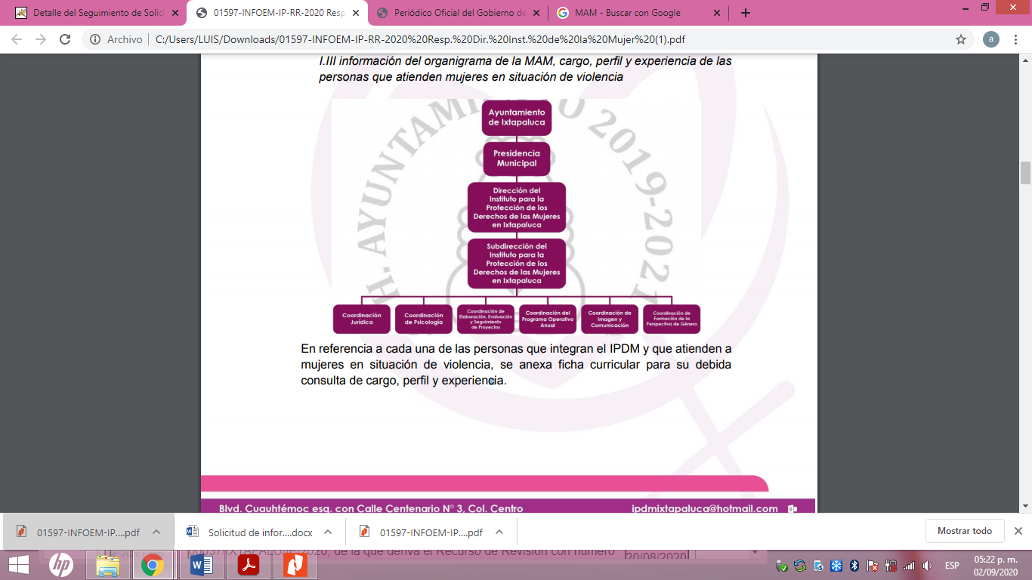 | Parcialmente  Se omitió remitir el documento donde conste el cargo, perfil y experiencia de las personas que atienden a mujeres en situación de violencia, el cual de manera enunciativa mas no limitativa, podría ser el currículum vitae, ficha curricular, solicitud de empleo o documento análogo.  EL SUJETO OBLIGADO, señaló haber remitido las fichas curriculares correspondientes, sin embargo, no se encuentran adjuntas.

- Acciones implementadas en el municipio con AVGEM 2019-2020 (febrero)

Solicitud | Informe Justificado | Colmó
Informe o diagnóstico sobre tipos y modalidades de violencia contra las mujeres  Se requieren informes que el municipio tenga respecto a la situación de violencia contra las mujeres en el municipio que brinden datos cuantitativos y preferentemente cualitativos. | Mediante archivo electrónico  01597-INFOEM-IP-RR-2020 Resp. Dir. Inst. de la Mujer.pdf, la Directora del Instituto para la Protección de los Derechos de las Mujeres, señaló que, la actual administración trabaja con datos proporcionados por la Comisión Ejecutiva de Atención a Víctimas del Estado de México emanados de las llamadas al 9-1-1, mismos que contemplan las colonias con mayores índices de violencia contra las mujeres; en el IPDM se cuenta con el registro de los tipos y modalidades de violencia que viven las mujeres, adolescentes y niñas usuarias de los servicios de psicología y de jurídico. | Parcialmente  EL SUJETO OBLIGADO, señaló que el IPDM cuenta con el registro de los tipos y modalidades de violencia que viven las mujeres, adolescentes y niñas usuarias de los servicios de psicología y de jurídico, sin embargo omitió remitirlas.
Informe de actividades del Sistema Municipal para la Igualdad de Trato y Oportunidades entre Hombres y Mujeres y para Prevenir, Atender, Sancionar y Erradicar la Violencia contra las Mujeres  Cuando se tomó protesta a las y los integrantes del sistema; quienes lo conforman; cuáles son los programas y actividades que lleva a cabo el Sistema Municipal, qué resultados han obtenido durante el 2019. | Mediante archivo electrónico  01597-INFOEM-IP-RR-2020 Resp. Dir. Inst. de la Mujer.pdf, la Directora del Instituto para la Protección de los Derechos de las Mujeres, refirió que:  El día 19 de febrero del año 2019, dentro de la Décima Sesión Ordinaria del Sistema Municipal para la Igualdad de Trato y Oportunidades entre Mujeres y Hombres y para Prevenir, Atender, Sancionar y Erradicar la Violencia contra las Mujeres, se llevó a cabo la integración y toma de protesta de las y los integrantes del mismo, el cual está conformado por las y los titulares de las áreas del Ayuntamiento que se enlistan a continuación:  • Presidencia Municipal de Ixtapaluca, quien funge como Presidenta del Sistema Municipal;  • Secretaría del Ayuntamiento;  • Primera Regiduría;  •Tercera Regiduría;  • Sexta Regiduría;  • Décima Regiduría;  • Dirección General de Seguridad Ciudadana;  • Sistema Municipal DIF;  • Dirección de Desarrollo Social y Territorial;  • Dirección de Educación;  • Dirección de Salud;  • Instituto Municipal de la Juventud;  • Subdirección de Recursos Humanos;  •Dirección de Planeación, Evaluación y Seguimiento;  • Defensoría Municipal de los Derechos Humanos; y  • Instituto para la Protección de los Derechos de las Mujeres, quien funge como Secretaría Ejecutiva.  Cabe mencionar que con base en el artículo 43 del Reglamento de la Ley de Acceso de las Mujeres a una Vida Libre de Violencia del Estado de México, con fecha 19 de febrero de 2020, en la Décima Tercera Sesión del Sistema, se integró la Coordinación de Imagen Institucional y Comunicación Social del Ayuntamiento de Ixtapaluca, para la consecución de sus metas.  Durante el año 2019, durante la Décima Primera Sesión Ordinaria de este Sistema, se acordó, por parte de quienes lo integran, la aprobación para solicitar a la LX Legislatura, la petición de recursos económicos para la implementación del Modelo de Ciudad Segura; el Fortalecimiento de Seguridad Pública (el cual consistiría en equipamiento para la Policía de Género y Célula de Búsqueda) con 10 patrullas debidamente equipadas; y, tres mil lámparas para alumbrado público; lo anterior, toda vez que la LX Legislatura del Estado de México emitió una recomendación al Ayuntamiento de Ixtapaluca en el sentido de la implementación de estrategias para asegurar la prevención, atención y erradicación de la violencia de género, así como de políticas públicas de desarrollo urbano tendientes a garantizar comunidades seguras, con visión de género, instalando botones de alerta en el equipamiento urbano, transporte público para mujeres, cuerpos de seguridad pública especializado en la erradicación de la violencia de género a través de la prevención y combate de la delincuencia, recuperación de espacios públicos y áreas verdes seguras para las mujeres, sin embargo con fecha 23 de diciembre del mismo año, se publicó en el periódico oficial “Gaceta de Gobierno” del Estado Libre y Soberano de México el Presupuesto de Egresos del Gobierno del Estado de México para el ejercicio fiscal 2020, en el cual se menciona el presupuesto otorgado a la Secretaría de Justicia y Derechos Humanos para llevar a cabo acciones tendentes a atender las declaratorias de alerta de violencia de género contra las mujeres, en los 11 municipios del Estado de México.  Asimismo, se aprobó la impresión de 20 mil violentometros, en presentaciones de imán y separador de libros, los cuales serían entregados a la comunidad estudiantil (separador de libro) en conferencias, talleres o pláticas, y a la comunidad en general (imán) a través de pláticas o talleres en las comunidades, por parte de las y los integrantes del Sistema Municipal.  Por último, las y los integrantes del multicitado Sistema, participaron en capacitaciones y mesas de trabajo del Programa de Fortalecimiento a la Transversalidad de la Perspectiva de Género 2019, con el proyecto “En Ixtapaluca avanzamos, con rumbo a la igualdad”, para la creación del Reglamento del Sistema Municipal para la Igualdad de Trato y Oportunidades entre Mujeres y Hombres y para Prevenir, Atender, Sancionar y Erradicar la Violencia contra las Mujeres, mismo que fue presentado en la Décima Tercera Sesión Ordinaria de dicho Sistema. | Colmó
Fecha de conformación de la (s) comisiones de igualdad y violencia contra las mujeres  Informe de actividades que realizan las comisiones  Indagar en las actividades, informes, programas que realiza la comisión de violencia de género contra las mujeres e igualdad de género o en su caso, conocer si existe o no dicha comisión. | La Directora del Instituto para la Protección de los Derechos de las Mujeres, refirió que no es el área responsable de dar seguimiento y/o emitir informes sobre las comisiones edilicias municipales. | No colmó  El Titular de la Unidad de Transparencia debió turnar la solicitud a todas las áreas que pudieran contar con dicha información.
Se solicita información sobre las reformas al Bando Municipal y Buen Gobierno que ha realizado la presente administración para dar seguimiento a la Declaratoria de Alerta de Violencia de Género contra las Mujeres. | Mediante archivo electrónico 00037-IXTAPALU-IP-2020 Resp. Dir. Juridica.pdf, la Directora Jurídica, remitió un cuadro en donde se puede observar las reformas al Bando Municipal 2019, para su publicación en el año 2020. Así mismo se muestran las modificaciones en consideración a las acciones realizadas en atención a la alerta de violencia de género contra las mujeres. | Colmó
Se solicita información respecto a la implementación y evaluación de políticas municipales en materia de igualdad de trato y oportunidades entre mujeres y hombres, en concordancia con la Política Estatal y Nacional durante el 2019. | Mediante archivo electrónico 01597-INFOEM-IP-RR-2020 Resp. Dir. Inst. de la Mujer.pdf, la Directora del Instituto para la Protección de los Derechos de las Mujeres, refirió que con la finalidad de dar cabal seguimiento y cumplimiento en materia de igualdad de trato y oportunidades, se realizó la integración del Sistema municipal para la Igualdad de trato y Oportunidades, y a su vez a través del antes mencionado se aprobó que el IPDM funja como Unidad de Género y Erradicación de la violencia; dentro del plan de trabajo anual del IPDM se implementó la impartición de talleres de autoempleo con la finalidad de fomentar el empoderamiento económico de las mujeres ixtapaluquenses; la convocatoria para la elección de autoridades municipales se realizó bajo el principio de paridad de género. | Parcialmente  Omitió remitir la evaluación de políticas municipales en materia de igualdad de trato y oportunidades entre mujeres y hombres, en concordancia con la Política Estatal y Nacional, durante el 2019.
Se solicita información sobre la creación, operación y actualización de la página web de acceso público, donde se brinde información sobre los servicios que se ofrecen por parte del municipio en materia de violencia de género y atención a víctimas. | Mediante archivo electrónico  01597-INFOEM-IP-RR-2020 Resp. Dir. Inst. de la Mujer.pdf, la Directora del Instituto para la Protección de los Derechos de las Mujeres, refirió que a través de la página de Facebook del Instituto para la Protección de los Derechos de las Mujeres en Ixtapaluca se hace la debida difusión sobre los servicios que se ofrecen, tal es el caso de los horarios de las asesorías jurídicas y la atención psicológica; de igual manera se atienden a las personas que llegan a solicitar información específica a través de mensaje por Messenger.  A través del archivo electrónico 00037-IXTAPALU-IP-2020 Resp. Comunicación Social.pdf, el Coordinador de Imagen institucional y Comunicación Social, señaló que se implementó lo creación de un aportado dentro de lo página web oficial del Ayuntamiento de Ixtapaluca, o partir del 15 de noviembre de 2019. El aportado corresponde al Instituto para la Protección de los Derechos de las Mujeres (IPDM), en donde se publican todos los boletines de prensa relacionados a las acciones que se realizan para erradicar lo Alerta de Género, mediante el link https://ixtapaluca.gob.mx/instituto-municipal-de-la-mujer/  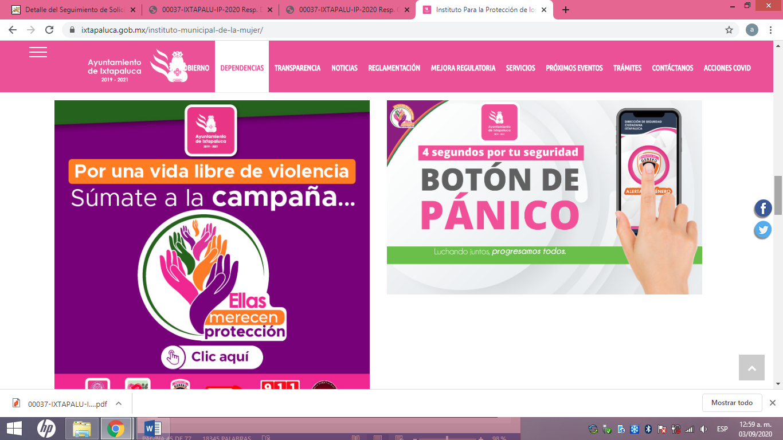 | Colmó  En el lik https://ixtapaluca.gob.mx/instituto-municipal-de-la-mujer/, es posible localizar la página oficial del Instituto para la Protección de los Derechos de las Mujeres
- Programas específicos para la prevención de las violencias contra las mujeres
Solicitud | Informe Justificado | Colmó
Se solicita el programa o los programas para prevenir las violencias contra las mujeres en el marco de la AVEGEM  Indagar en las acciones de prevención que han realizado las dependencias encargadas de atender AVEGEM | Mediante archivo electrónico  01597-INFOEM-IP-RR-2020 Resp. Dir. Inst. de la Mujer.pdf, la Directora del Instituto para la Protección de los Derechos de las Mujeres, refirió que el Instituto implementa permanentemente la impartición de conferencias para la prevención de la violencia de género, asimismo los talleres de autoempleo; ya que en ambas actividades se informa sobre los tipos y modalidades de la violencia, los números de emergencia y en caso de detectarse una mujer en situación de violencia se canaliza al área correspondiente (psicología, jurídico), si es que la usuaria lo desea.  Mediante archivo electrónico 00037-IXTAPALU-IP-2020 Resp. Complemento Dif.pdf, EL SUJETO OBLIGADO, refirió que, el Sistema municipal DIF Ixtapaluca cuenta con la jefatura de enfermedades de la mujer y la pareja, con la Procuraduría de Protección de niños, niñas y adolescentes, y coordinación de psicología  Estas áreas se encargan de fomentar en la ciudadanía qué atienden la cultura de la prevención en el tema de violencia contra las mujeres,  Invitando a los ciudadanos a reproducir esta prevención en sus casas con amigos. Familiares y vecinos.  Uno de los tantos esfuerzos realizados para combatir la violencia contra las mujeres consistió en descargar lo aplicación de "Red Naranja· con la que se buscó Invitar a 4000 personas, entre ciudadanos y servidores públicos, con el objetivo de brindar una herramienta accesible para ayudar a combatir y prevenir la violencia contra las mujeres. | Colmó
Se solicita información de las acciones específicas implementadas para prevenir las violencias contra las mujeres en el marco de la AVEGEM  Se solicita desagregar la información de las beneficiarias por edad, sexo, escolaridad, situación conyugal o estado civil | Mediante archivo electrónico  01597-INFOEM-IP-RR-2020 Resp. Dir. Inst. de la Mujer.pdf, la Directora del Instituto para la Protección de los Derechos de las Mujeres, refirió que de acuerdo a la solicitud de las acciones a implementar para la atención de la Alerta de Violencia de Género contra las Mujeres por feminicidio por parte del Gobierno del Estado de México, el instituto se encarga de realizar la difusión de los alcances de la alerta de violencia de género, de los número de emergencia; estos se realizan a través de la impartición de conferencias con temas sobre la violencia de género, derechos humanos de las mujeres, por mencionar algunos; también se da seguimiento a la capacitación continua del personal adscrito al IPDM en temas relacionados en atención y prevención de la violencia de género, asimismo se brinda la atención de las mujeres víctimas de violencia de género. | Colmó
Se solicita información de cuándo se creó la Unidad de Igualdad de Género y Erradicación de la Violencia, quienes la integran, cuál es el perfil de sus integrantes, qué acciones ha implementado la Unidad para transversalizar la perspectiva de género, a partir de su creación. | Mediante archivo electrónico  01597-INFOEM-IP-RR-2020 Resp. Dir. Inst. de la Mujer.pdf, la Directora del Instituto para la Protección de los Derechos de las Mujeres, refirió que el 24 de Julio de 2018, se aprobó que el IPDM fungiera como Unidad de Género en la Sesión de Sistema Municipal; quedando conformada por:  Titular: María del Rosario Arias Castro  Responsable de género: Cinthia Patricia Ramírez Barreto  Responsable de cultura institucional: Vanessa Ferrer Moreno  Responsable de prevención y atención de  la violencia laboral:  María del Pilar Mercedes Nieto Chávez  Con la finalidad de incorporar la perspectiva de género se han impartido capacitaciones y cursos de sensibilización en materia de género, violencia en contra las mujeres, derechos humanos de las mujeres, dirigido al personal de la administración pública municipal, a través del Sistema municipal se aprobó la incorporación de las licencias de paternidad en el reglamento del trabajo (mismo que se encuentra en proceso); actualmente se cuenta con un Plan de Desarrollo Municipal que tiene el eje transversal “Igualdad de género” publicado en la Gaceta Municipal No. 6. | Parcialmente  Se omitió el documento donde conste el perfil de los integrantes de la Unidad de Igualdad de Género y Erradicación de la Violencia
Se solicita información de la persona(s) y su área que reportan al Banco de Datos del Estado de México sobre casos de Violencia contra las Mujeres | Mediante archivo electrónico  01597-INFOEM-IP-RR-2020 Resp. Dir. Inst. de la Mujer.pdf, la Directora del Instituto para la Protección de los Derechos de las Mujeres, refirió que, la persona encargada de dar seguimiento al BADAEMVIM es la Lcda. María del  Pilar Mercedes Nieto Chávez, asimismo es quien realiza los reportes de las Mujeres en situación de violencia que se atienden en el IPDM; es importante comentar que esta carga de información se realiza siempre y cuando la usuaria permita realizarlo. | Colmó
Se solicita información y nombre de las campañas permanentes encaminadas a la prevención de las violencias de género contra las mujeres con el fin de dar a conocer los derechos humanos de mujeres, niñas y adolescentes y el derecho a una vida libre de violencia. | Mediante archivo electrónico  01597-INFOEM-IP-RR-2020 Resp. Dir. Inst. de la Mujer.pdf, la Directora del Instituto para la Protección de los Derechos de las Mujeres, refirió que, Desde hace 6 años el Ayuntamiento de Ixtapaluca a través del Instituto para la  Protección de los Derechos de las Mujeres adopto permanentemente la campaña  “Únete” para poner fin a la Violencia contra las mujeres, campaña implementada por la Organización de las Naciones Unidas y que para el año 2019 se llamó “Pinta el Mundo de Naranja”; tras declararse la Alerta de Violencia de Género en el Estado de México, en el año 2016 se realizó la debida difusión de la campaña “No Dejemos que las Arranquen de Nuestra Vida” que tenía como objetivo dar a conocer la AVG, así como las acciones que se implementaron para su atención; y en el año 2019 el municipio de Ixtapaluca implemento la campaña “Ellas merecen protección”, misma que sigue vigente. | Colmó
Se solicita información de los programas de capacitación dirigidos a las y los servidores públicos municipales en materia de prevención, atención, sanción y erradicación de la violencia de género, así como en temas de igualdad, equidad y perspectiva de género, durante el 2019 y febrero de 2020.  Especificar temas de capacitación, periodicidad, horas de capacitación, quien(es) impartió/impartieron las capacitaciones, presupuesto destinado para las capacitaciones, áreas de procedencia del personal capacitado y resultados obtenidos. | Mediante archivo electrónico  01597-INFOEM-IP-RR-2020 Resp. Dir. Inst. de la Mujer.pdf, la Directora del Instituto para la Protección de los Derechos de las Mujeres, refirió que en el año 2019 se llevaron a cabo las siguientes capacitaciones:  1. Capacitación para Elaborar el Programa Municipal para la Igualdad entre Mujeres y Hombres;  2. Capacitación para la elaboración o actualización del Reglamento del Sistema Municipal para la Igualdad entre Mujeres y Hombres;  3. Curso de Estrategias de comunicación en redes sociales para la prevención de la violencia de género”;  4. Curso de sensibilización en Masculinidades, Violencia de Género y  Feminicidio;  5. Certificación en “Atención presencial de primer contacto a mujeres víctimas de violencia”; y  6. Curso para Prevenir, Atender, Sancionar y Erradicar la Violencia contra las Mujeres.  En lo que va del 2020 se ha implementado el curso Igualdad de género, violencia contra las mujeres y Alerta de violencia de género por feminicidio y desaparición. | Parcialmente  Se omitió remitir el documento donde consten los temas de capacitación, periodicidad, horas de capacitación, quien(es) impartió/impartieron las capacitaciones, presupuesto destinado para las capacitaciones, áreas de procedencia del personal capacitado y resultados obtenidos.  Cabe resaltar que si los resultados constan en calificaciones cuantitativas, las mismas deben ser clasificadas como confidenciales.
Se solicita información de las redes comunitarias, ciudadanas que operan en el municipio con AVEGEM, se pide desagregar la información por nombre de la red, número de integrantes, las acciones que ha realizado la instancia encargada de dar seguimiento a la AVEGEM con las redes y, finalmente cuántas redes se han creado desde que inició la administración. | EL SUJETO OBLIGADO no se pronunció al respecto. | No colmó

- Programas específicos para la atención de las violencias contra las mujeres
Solicitud | Informe Justificado | Colmó
Se solicita información respecto al programa(s) para atender las violencias contra las mujeres. | De la información remitida en Informe justificado, se observa que EL SUJETO OBLIGADO cuenta con el Instituto para la Protección de los Derechos de las Mujeres, como el área especializada , para la atención de violencia contra las mujeres, por ello deberá remitir la información solicitada en este rubro | No colmó
Se solicita información relativa a los servicios que ofrece el ayuntamiento en materia de violencia de género y atención a víctimas | Del Informe Justificado, EL SUJETO OBLIGADO, señalo que en el Instituto para la Protección de los Derechos de las Mujeres en Ixtapaluca (IPDM) se imparten conferencias sobre la prevención de la violencia de género contra las mujeres con tópicos como Derechos Humanos de las Mujeres, Prevención de la Violencia en el Noviazgo, Violencia de Género, Acoso y Hostigamiento Sexual, Trata de Personas, Prevención del Embarazo Adolescente, Igualdad de Género, Valores en la Familia, Autoestima, Bullying, Cutting, Prevención de Adicciones y Ciberbullying.  También señaló que se imparten talleres para fomentar el autoempleo en las mujeres y con ello impulsar el empoderamiento económico; como servicios básicos en las instalaciones del IPDM se cuenta con atención psicológica y asesoría jurídica, ya que a través de estos y de las conferencias y talleres se impulsa el empoderamiento integral de las mujeres.  Así mismo, informó que se capacitaba constantemente al personal de la Administración Pública, para sensibilizarles sobre la atención y orientación que deben tener con las mujeres víctimas de violencia de género; de igual forma se fomenta la difusión permanente de las campañas “Pinta el mundo de naranja” y “Ellas Merecen Protección” esta última creada por la actual administración, con la finalidad de concientizar sobre la alerta de violencia de género declarada al municipio en julio de 2015 | Colmó
Se solicita información de mujeres atendidas por violencia contra las mujeres durante el 2019 y febrero 2020.  Especificar tipos y modalidades de la violencia,  Las colonias, pueblos, barrios, con altos índices de violencia contra las mujeres, edad, escolaridad, situación conyugal, número de hijos e hijas, escolaridad de las mujeres atendidas y cuál es el seguimiento que les proporcionan a las víctimas. | De la información remitida en Informe justificado, se observa que EL SUJETO OBLIGADO cuenta con el Instituto para la Protección de los Derechos de las Mujeres, para la atención de violencia contra las mujeres, por ello deberá contar con la información solicitada en este rubro. | No colmó  Mediante archivo electrónico 00037-IXTAPALU-IP-2020 Resp. Complemento Dif.pdf, el Sistema Municipal de Desarrollo Integral para la Familia DIF, remitió el número de casos atendidos por violencia contra la mujer; sin embargo, cabe aclarar que dicha información consta en sus archivos como un Sujeto Obligado distinto.
Se solicitan el número de atenciones médicas, psicológicas, jurídicas y de trabajo social que requirieron las víctimas de violencia de género, a través de las áreas especializadas del DIF municipal durante el 2019 y febrero de 2020.  Se solicita desagregar la información por rangos de edad, situación conyugal, ocupación, localidad de procedencia, tipos y modalidades de la violencia.  Asimismo, se solicita especificar el horario y días de atención de las oficinas del Sistema DIF municipal y su ubicación | EL SUJETO OBLIGADO remitió lo siguiente:  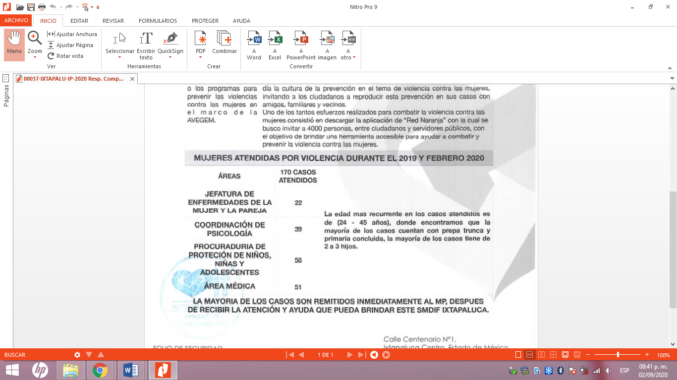 | Colmó  No obstante a la información remitida mediante Informe Justificado, El DIF municipal es un Sujeto Obligado distinto.
Se solicita información si la(s) dependencia(s) encargadas de dar seguimiento a la AVEGEM tienen un programa de atención a personas agresoras y en caso de tenerlo, cuál es el número de atenciones brindadas, desagregar la información por sexo y en caso de no tenerlo a qué dependencia se canaliza la persona agresora. | EL SUJETO OBLIGADO no se pronunció al respecto | No colmó

- Programas específicos para garantizar la seguridad de las mujeres en la vía pública

Solicitud | Informe Justificado | Colmó
Se solicita información respecto al rescate de espacios públicos con perspectiva de género o en su caso, seguimiento que han dado a los espacios rescatados.  Indagar en las acciones de prevención que han realizado las dependencias encargadas de atender AVEGEM | Mediante archivo electrónico 00037-IXTAPALU-IP-2020 Resp. Complemento Dif.pdf, EL SUJETO OBLIGADO, refirió que el Sistema Municipal DIF lxtapaluca en conjunto a la Dirección de Desarrollo Social, se encuentra rescatando y rehabilitando el "Parque El Mirador" ubicado en la Unidad Habitacional San Buenaventura, con un programa de una duración de 3 meses, denominado “Apadrina un parque", cuyo objetivo consiste en el rescate de estos espacio públicos para mejorar la seguridad y que la ciudadanía pueda acudir a estos da manera segura.  Cada sábado durante 3 meses el personal que labora en DIF acude para realizar trabajos de limpieza y rehabilitación.  Mediante archivo electrónico denominado 01597-INFOEM-IP-RR-2020 Resp. Desarrollo Social.pdf, la Directora de Desarrollo social y Territorial, señalo que, en el año 2019, la Dirección de Desarrollo Social no ingreso en el programa de rescate de espacios públicos; sin embargo, remitió las acciones de atención y declaratoria de género que se llevó a cabo en el 2018. | Parcialmente  Faltó información relativa al año 2020
Se solicita información de las principales zonas georreferenciadas con mayor incidencia de violencia contra las mujeres en 2019 hasta febrero de 2020, se pide desagregar la información por tipo y modalidad de violencia | No se pronunció al respecto | No colmó
Se solicita información sobre los patrullajes preventivos realizados en las zonas georreferenciadas con mayor incidencia de violencia contra las mujeres | No se pronunció al respecto | No colmó
Se solicita información de las acciones implementadas en el transporte público para garantizar la seguridad de las mujeres (se solicita número de patrullajes, el nombre de las rutas, horarios y qué áreas participaron en las acciones) | No se pronunció al respecto | No colmó
Se solicita información respecto a las campañas de difusión para dar a conocer las líneas de atención de apoyo a mujeres víctimas de violencia | No se pronunció al respecto | No colmó
Se solicita información del número de medidas de protección recibidas en el año 2019 para garantizar su efectiva ejecución y cuál ha seguimiento a las mismas | No se pronunció al respecto | No colmó
Se solicita información de los Protocolos de Actuación y Reacción Policial con perspectiva de género implementados durante el 2019 | No se pronunció al respecto | No colmó

- Presupuesto destinado para las acciones de la AVEGEM durante el periodo fiscal 2019 y 2020

Solicitud | Informe Justificado | Colmó
Se solicita información del presupuesto municipal destinado para dar seguimiento a la AVGM. | Mediante archivo electrónico 01597-INFOEM-IP-RR-2020 Resp. Dir. Admón y Finanzas.pdf, el Director de Administración y Finanzas señaló que, a lo que se refiere al presupuesto destinado para las acciones de la AVEGEM durante los ejercicios 2019 y 2020, no se contaba con un presupuesto específico para dichas acciones y con respecto al presupuesto municipal destinado para dar seguimiento a la Alerta de Violencia de Género contra las Mujeres (AVGM), dicha acción se incluye en las actividades que realiza el Instituto para la protección de los Derechos de la Mujer y proporcionó el presupuesto autorizado para el Instituto de la Mujer durante el ejercicio 2019 y 2020. | Colmó
Se solicita información del presupuesto municipal del Instituto Municipal de la Mujer para prevenir y atender las violencias contra las mujeres que recibió por parte de Gobierno del Estado de México. | Mediante archivo electrónico 01597-INFOEM-IP-RR-2020 Resp. Dir. Admón y Finanzas.pdf, el Director de Administración y Finanzas señaló que, durante el ejercicio 2019 se recibieron recursos por el Gobierno Federal por la cantidad de 2,688,254.28.  De igual manera proporcionó el presupuesto autorizado para el Instituto de la Mujer durante el ejercicio 2019 y 2020, consistente en los siguiente: | Colmó
Se requiere información sobre en que se gastó el recurso destinado de la Alerta de violencia de Género que recibió en el año 2019. | Mediante archivo electrónico 01597-INFOEM-IP-RR-2020 Resp. Dir. Admón y Finanzas.pdf, el Director de Administración y Finanzas señaló que, con respecto al presupuesto destinado para prevenir y atender la alerta de violencia de género, adjuntó el expediente técnico del presupuesto autorizado por el gobierno federal, en el cual, se desprenden gastos realizados por la cantidad de 2,688,254.28, que van desde conceptos de papelería, capacitaciones a servidores públicos, escritorio, cámara, camioneta, etc, por mencionar algunos. | Colmó

En este mismo orden de ideas y respecto al requerimiento señalado por la particular, donde requiere: se solicita información de las redes comunitarias, ciudadanas que operan en el municipio con AVEGEM, se pide desagregar la información por nombre de la red, número de integrantes, las acciones que ha realizado la instancia encargada de dar seguimiento a la AVEGEM con las redes y, finalmente cuántas redes se han creado desde que inició la administración, cabe destacar que EL SUJETO OBLIGADO no se pronunció al respecto, sin embargo en su página oficial electrónica, se localizó la siguiente información:

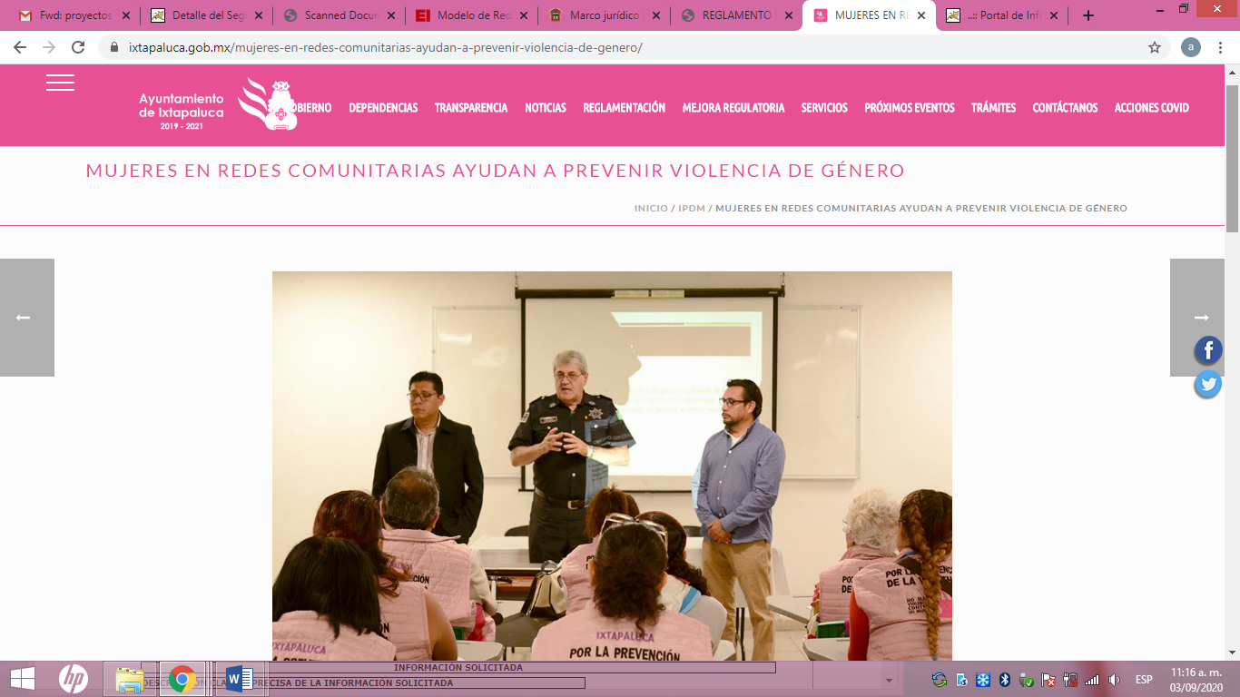
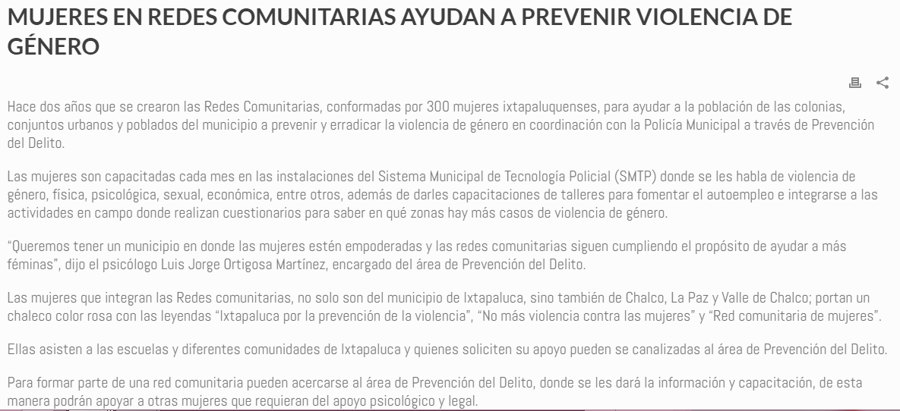
De lo anterior se advierte que en el Municipio de Ixtapaluca, se han instaurado distintas redes comunitarias, en los cuales a través del Sistema Municipal de Tecnología Policial, se ha realizados distintas acciones y capacitaciones para erradicar y prevenir la violencia contra la Mujer, en este sentido; EL SUJETO OBLIGADO, deberá hacer entrega de la información solicitada referente a las redes comunitarias instauradas y sus características al mayor grado de desagregación.

Ahora bien, para la información requerida por la particular, mediante, el punto IV, referente a los Programas específicos para la atención de las violencias contra las mujeres, referente a “se solicita información respecto al programa(s) para atender las violencias contra las mujeres, se solicita información relativa a los servicios que ofrece el ayuntamiento en materia de violencia de género y atención a víctimas, e solicita información de mujeres atendidas por violencia contra las mujeres durante el 2019 y febrero 2020. Especificar tipos y modalidades de la violencia, las colonias, pueblos, barrios, con altos índices de violencia contra las mujeres, edad, escolaridad, situación conyugal, número de hijos e hijas, escolaridad de las mujeres atendidas y cuál es el seguimiento que les proporcionan a las víctimas y se solicita información si la(s) dependencia(s) encargadas de dar seguimiento a la AVEGEM tienen un programa de atención a personas agresoras y en caso de tenerlo, cuál es el número de atenciones brindadas, desagregar la información por sexo y en caso de no tenerlo a qué dependencia se canaliza la persona agresora; sin embargo, EL SUJETO OBLIGADO, no se pronunció al respecto, por ello, es importante señalar que los Ayuntamientos deben contar con una Unidad de Igualdad de Género y Erradicación de la Violencia; por lo que, es conveniente señalar que el artículo 1 de la Ley de Acceso de las Mujeres a una Vida Libre de Violencia del Estado de México, tiene por objeto establecer la coordinación entre el Gobierno del Estado y los gobiernos municipales, para prevenir, atender, sancionar y erradicar la violencia contra las mujeres; así como, establecer las políticas y acciones gubernamentales para garantizar el acceso de las mujeres a una vida libre de violencia que favorezca su desarrollo y bienestar, conforme a los principios de igualdad y de no discriminación, que garanticen el desarrollo integral de las mujeres.
Asimismo, el diverso artículo 54, fracción X Bis de la Ley de Acceso de las Mujeres a una Vida Libre de Violencia del Estado de México, establece que corresponde a los municipios, en materia de prevención, atención, sanción y erradicación de la violencia de género el crear Unidades de Igualdad de Género y Erradicación de la Violencia, en términos de lo previsto en el Capítulo Noveno Bis de la Ley de Igualdad de Trato y Oportunidades entre Mujeres y Hombres del Estado de México.
En esa virtud, la Ley de Igualdad de Trato y Oportunidades entre Mujeres y Hombres del Estado de México, tiene por objeto regular, proteger y garantizar la igualdad de trato y oportunidades entre mujeres y hombres, mediante la eliminación de la discriminación, sea cual fuere su circunstancia o condición, en los ámbitos público y privado, promoviendo el empoderamiento de las mujeres, con el propósito de alcanzar una sociedad más democrática, justa, equitativa y solidaria.
En razón de ello, los artículos 8, fracción II y 18 de dicha legislación establecen que, como instrumento de la Política Estatal en la materia, cada Ayuntamiento de la Entidad debe constituir su respectivo Sistema Municipal; el cual se integrará con el número de miembros de acuerdo a las circunstancias de cada Municipio, debiendo participar el Presidente Municipal y que los acuerdos tomados en sesiones ordinarias o extraordinarias de los Sistemas Municipales, se harán del conocimiento de la Secretaría Ejecutiva del Sistema Estatal para su registro y seguimiento.
Por otra parte, este Instituto advirtió que, de conformidad con el artículo 34 Bis de la Ley de Igualdad de Trato y Oportunidades entre Mujeres y Hombres del Estado de México, los municipios deben crear Unidades de Igualdad de Género y Erradicación de la Violencia, mediante criterios transversales, que tengan por objeto implementar e institucionalizar la perspectiva de género y fungir como órgano de consulta y asesoría en la instancia correspondiente.
Así las cosas, el diverso artículo 34 Ter de la legislación en cita establece las siguientes atribuciones de las Unidades de Igualdad de Género y Erradicación de la Violencia:
- Promover y vigilar que sus planes, programas y acciones sean realizados con perspectiva de género;
- Generar acciones con perspectiva de género que garanticen el acceso de las mujeres a una vida libre de violencia, promuevan la igualdad, el empoderamiento de las mujeres, el respeto a los derechos humanos y la eliminación de la discriminación;
- Dar cumplimiento a los instrumentos internacionales, nacionales y estatales en materia de derechos humanos garantizando en todo momento la igualdad de trato y oportunidades entre mujeres y hombres; así como prevenir, atender, sancionar y erradicar la violencia contra las mujeres en el ámbito de su competencia;
- Coadyuvar en la elaboración de sus presupuestos con perspectiva de género, con la finalidad de incorporar acciones relacionadas con la materia;
- Informar periódicamente, en el marco del Sistema Estatal, los resultados de la ejecución de sus planes y programas, con el propósito de integrar y rendir el informe anual correspondiente;
- Ser el primer punto de contacto para los casos de acoso y hostigamiento sexual; y
- Las demás que se establezcan en otras disposiciones jurídicas.
De lo anterior se advierte que advierte que el SUJETO OBLIGADO, cuentas con las atribuciones suficientes en materia de atención de las violencias contra las mujeres y se encuentra en posibilidad de dar atención a lo solicitado por la particular este punto.
En este mismo orden de ideas, la ahora RECURRENTE, requirió, la fecha de conformación de la (s) comisiones de igualdad y violencia contra las mujeres; no obstante, únicamente la Directora del Instituto para la Protección de los Derechos de las Mujeres, refirió que no es el área responsable de dar seguimiento y/o emitir informes sobre las comisiones edilicias municipales.
Atento a ello, el artículo 69, fracción I, inciso x) de la Ley Orgánica Municipal del Estado de México establece como comisión permanente a la de Atención a la Violencia en Contra de las Mujeres.
De igual manera, es importante destacar que el Bando Municipal de Ixtapaluca 2020, tiene contemplado en su artículo 72, la facultad del Ayuntamiento de crear las comisiones que sean necesarias para mejorar a administración pública Municipal y cumplir con su objeto.
“Artículo 72.- El Ayuntamiento tiene facultades para crear las comisiones que sean necesarias, conformadas de entre sus integrantes de forma plural, proporcional y democrática. Dichas comisiones serán responsables de estudiar, examinar y proponer a éste los acuerdos, acciones o normas tendientes a mejorar la Administración Pública Municipal, así como de vigilar y reportar al propio Ayuntamiento sobre los asuntos a su cargo y sobre el cumplimiento de las disposiciones y acuerdos que dicte el Cabildo.
Artículo 73.- Las comisiones que existen actualmente en el Ayuntamiento son las siguientes:
…
XXVI.De atención a la violencia en contra de las mujeres;
…”
De este modo, en el tema que nos ocupa, según la normatividad señalada, el Ayuntamiento de Ixtapaluca, creó la Comisión de atención a la violencia de las Mujeres, sin detrimento de poder crear otras comisiones para cumplir con las necesidades de la población, por ello se encuentra constreñido a entregar lo requerido en la solicitud por la particular en este punto.
En esta misma tesitura, por lo que hace a la información requerida en el punto V, referente a los Programas específicos para garantizar la seguridad de las mujeres en la vía pública, que englobe, la información de las principales zonas georreferenciadas con mayor incidencia de violencia contra las mujeres en 2019 hasta febrero de 2020, se pide desagregar la información por tipo y modalidad de violencia, información sobre los patrullajes preventivos realizados en las zonas georreferenciadas con mayor incidencia de violencia contra las mujeres, información de las acciones implementadas en el transporte público para garantizar la seguridad de las mujeres (se solicita número de patrullajes, el nombre de las rutas, horarios y qué áreas participaron en las acciones), información respecto a las campañas de difusión para dar a conocer las líneas de atención de apoyo a mujeres víctimas de violencia, información del número de medidas de protección recibidas en el año 2019 para garantizar su efectiva ejecución y cuál ha seguimiento a las mismas e información de los Protocolos de Actuación y Reacción Policial con perspectiva de género implementados durante el 2019.
Aunado a ello, en materia de prevención, atención, sanción y erradicación de la violencia de género le corresponde al Ayuntamiento lo siguiente:
“CAPÍTULO III
DE LA IGUALDAD DE GÉNERO Y VIOLENCIA DE GÉNERO
Artículo 88.- La igualdad de género se entenderá como un principio universal en el que las mujeres y hombres pesen los mismos derechos y, por lo tanto, deberán acceder a las mismas oportunidades sin ningún tipo de discriminación, incorporando un lenguaje incluyente.
Artículo 89.- El Ayuntamiento promoverá programas, acciones y servicios que contribuyan y faciliten la integración, desarrollo y participación de la mujer, priorizando siempre la igualdad de género, a través de las Dependencias que integran la administración pública municipal.
Artículo 90.-El Ayuntamiento tendrá como objetivo prevenir, atender y erradicar en el ámbito de su competencia la violencia de género, así como establecer las políticas y acciones gubernamentales para garantizar el acceso a una vida libre de violencia que favorezca su desarrollo y bienestar conforme a los principios de igualdad y de no discriminación, que garanticen el desarrollo integral, con base en la Convención Sobre la Eliminación de Todas las Formas de Discriminación Contra la Mujer (CEDAW por su siglas en ingles), Convención Interamericana para Prevenir, Sancionar y Erradicar la Violencia Contra la mujer (BELÉM DO PARÁ), las Leyes Federales, Estatales y demás relativas.
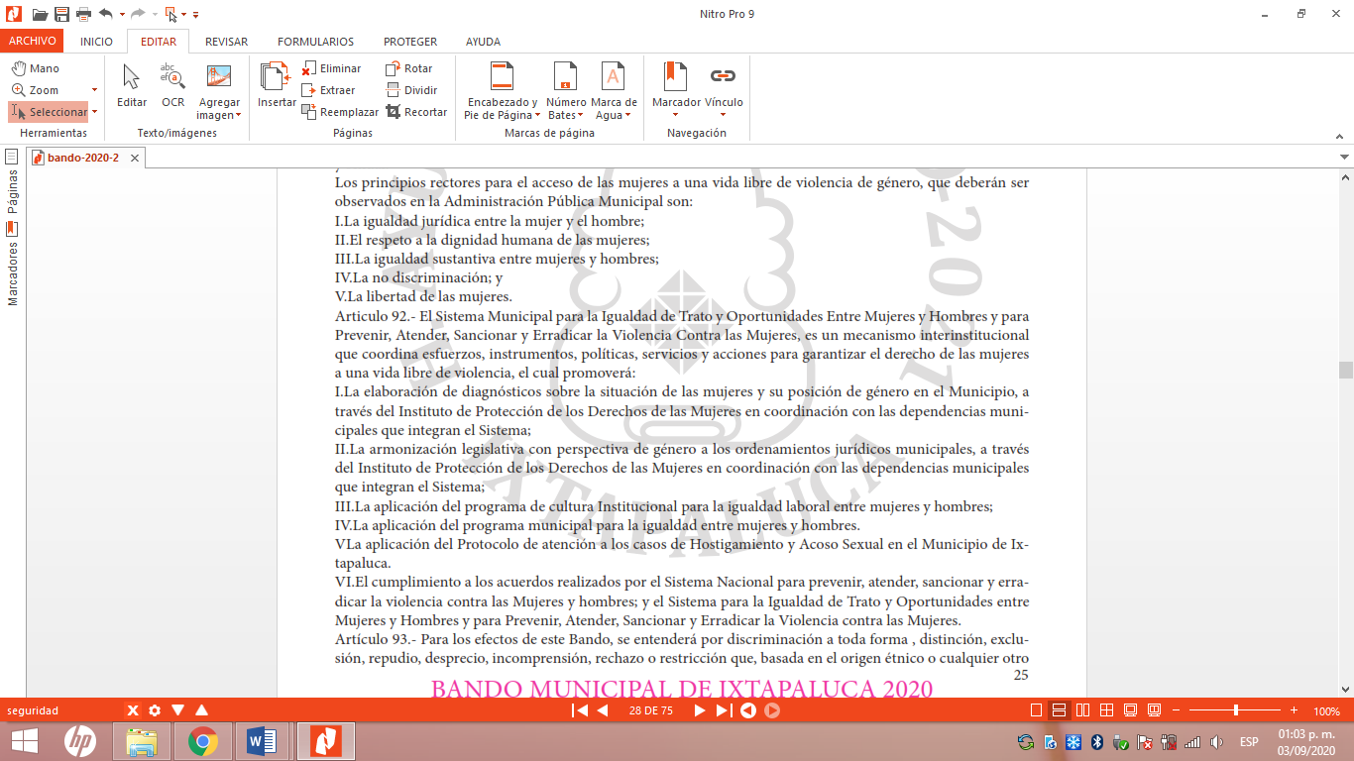
CAPÍTULO I
DE LA SEGURIDAD PÚBLICA MUNICIPAL
Artículo 147.- La función de la Seguridad Pública tiene por objeto asegurar el pleno goce de los derechos fundamentales de la población, preservar la paz, la tranquilidad y el orden público, así como, evitar y prevenir conductas reprobables antisociales con la finalidad de disminuir los delitos e infracciones previstas en las disposiciones normativas de carácter Federal, Estatal y Municipal.
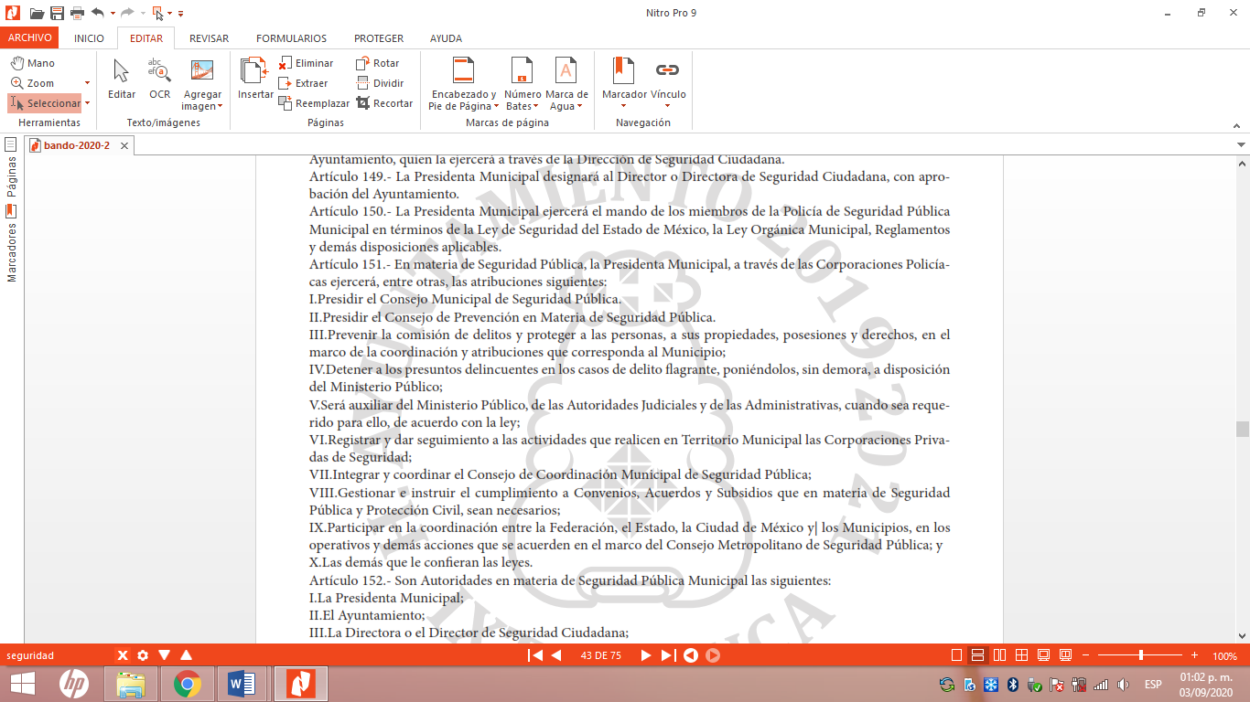
Así de conformidad con el artículo 78, del Bando Municipal señalado, para el despacho de los asuntos de la Administración Pública Municipal, la Presidenta Municipal, se auxiliará de las dependencias de la administración pública municipal centralizada, mismas que estarán subordinadas directamente a ella, entre ellos se encuentra la Dirección de Seguridad Ciudadana; quien a su vez se encarga de Sistema Municipal de Tecnología Policial, en coordinación con otras áreas, señalado en el artículo 157 de la normatividad en cita:
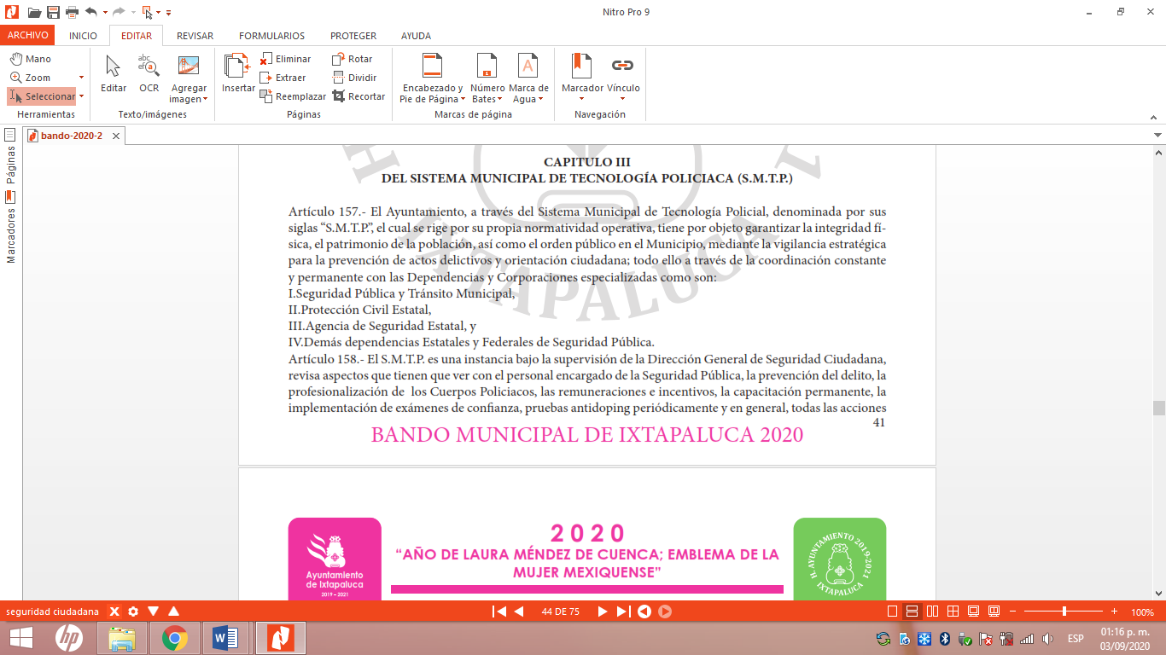
Atento a ello, es claro que EL SUJETO OBLIGADO cuenta con fuente obligacional para generar, poseer o administrar la información consistente en los programas específicos , que englobe, la información de las principales zonas georreferenciadas con mayor incidencia de violencia contra las mujeres en 2019 hasta febrero de 2020, se pide desagregar la información por tipo y modalidad de violencia, información sobre los patrullajes preventivos realizados en las zonas georreferenciadas con mayor incidencia de violencia contra las mujeres, información de las acciones implementadas en el transporte público para garantizar la seguridad de las mujeres (se solicita número de patrullajes, el nombre de las rutas, horarios y qué áreas participaron en las acciones), información respecto a las campañas de difusión para dar a conocer las líneas de atención de apoyo a mujeres víctimas de violencia, información del número de medidas de protección recibidas en el año 2019 para garantizar su efectiva ejecución y cuál ha seguimiento a las mismas e información de los Protocolos de Actuación y Reacción Policial con perspectiva de género implementados durante el 2019.
Ahora bien, de ser el caso que, los programas y/o acciones específicos para garantizar la seguridad de las mujeres en la vía pública, engloben estrategias tácticas de seguridad, que a la fecha se sigan practicando, deberá clasificarse como información reservada por exponer patrones y/o estrategias que se utilizan en materia de seguridad. Esto resultaría procedente siempre que de los documentos donde conste la información requerida en este punto, revelen estrategias de actuación en materia de seguridad, para garantizar la seguridad de las mujeres en la vía pública y que puedan ser utilizadas precisamente para dificultar o entorpecer su ejecución, por ello, debe considerarse como información susceptible de ser clasificada como reservada, en razón de que puede causar un daño, pues al proporcionar información sobre los patrullajes activos por turno, su nombre, las áreas a que son dispuestos, los horarios y capacidad de atención del servicio, entre otros, se estaría dando cuenta de la estrategia de actuación de los cuerpos policiales.

Conforme a lo anterior, se puede colegir que proporcionar la información en análisis podría comprometer la seguridad pública, al poner en peligro las funciones a cargo de los elementos policiacos, tendientes a garantizar la seguridad pública, cuya función principal es la de preservar y resguardar la vida, la salud, la integridad y el ejercicio de los derechos de las personas, así como para el mantenimiento del orden público, toda vez que podría dar cuenta de los planes y programas en materia de seguridad pública, implementada para garantizar la seguridad de las mujeres en la vía pública y por lo tanto, acredita la causal de clasificación prevista en el artículo 140, fracción I de la Ley de Transparencia y Acceso a la Información Pública del Estado de México.

Sobre el particular, cabe traer a colación el artículo 141 de la Ley de Transparencia y Acceso a la Información Pública del Estado de México y Municipios, que establece que las causales de reserva se deberán fundar y motivar, a través de la aplicación de la prueba de daño establecida en el artículo 129 de dicho ordenamiento, que se debe justificar de la siguiente manera:

- La divulgación de la información representa un riesgo real, demostrable e identificable de perjuicio significativo al interés público o a la seguridad nacional.

- El riesgo de perjuicio supera el interés público general de que se difunda.

- Que la limitación se adecua al principio de proporcionalidad y representa el medio menos restrictivo disponible para evitar el perjuicio.

De tal forma que EL SUJETO OBLIGADO deberá analizar que la reserva no se traduzca en un medio restrictivo al derecho de acceso a la información, en virtud de que la misma prevalece al proteger alguno de los derechos más importantes, como lo son la vida, la salud y la seguridad de las personas, además, que con la protección de la información ayude a mantener el orden y paz social, al no menoscabar los planes, estrategias en materia de seguridad, de los elementos policiacos.

Por tales consideraciones, para el caso de que resulte procedente la reserva, en términos del artículo 140, fracción I, de de la Ley de Transparencia y Acceso a la Información Pública del Estado de México y Municipios, EL SUJETO OBLIGADO deberá entregar el acuerdo de clasificación emitido por el Comité de Transparencia, en donde de manera fundada y motivada, a través de una prueba de daño, confirme la clasificación como reservada, en términos del artículo 140, fracción I de la Ley de Transparencia y Acceso a la Información Pública del Estado de México y Municipios.
En mérito de los expuesto, es importante resaltar que ante la fuente obligacional descrita en los párrafos que anteceden, los artículos 18 y 19 de la Ley de Transparencia y Acceso a la Información Pública del Estado de México y Municipios establecen que los Sujetos Obligados deben documentar todo acto que derive del ejercicio de sus facultades, competencias o funciones y que se presume que la información debe existir si se refiere a dichas facultades, competencias y/o funciones, por ende deber hacer entrega de la información faltante, de ser procedente en Versión pública.

Asimismo, es indispensable destacar que los documentos relacionados con la información faltante, entregada en Informe Justificado que deberán ser entregados de ser procedente en versión pública, esto es, omitirá, eliminará o suprimirá la información personal de cada servidor público, susceptibles de ser clasificadas como confidencial o cualquier otro dato que ponga en riesgo la vida, seguridad o salud de dicha persona.

Así, en relación a la información de la que se ordena su entrega en versión pública, en términos del artículo 143 de la Ley de Transparencia y Acceso a la Información Pública del Estado de México y Municipios, se deberá omitir, eliminar o suprimir la información confidencial. En ese sentido, sólo podrán ser testados los datos que actualicen las hipótesis normativas previstas en dicho precepto legal, y deberá procederse a su clasificación mediante las formalidades de Ley, es decir, que el Comité de Transparencia del SUJETO OBLIGADO emita el Acuerdo de Clasificación correspondiente debidamente fundado y motivado, en el cual se sustente la versión pública, en términos de los numerales 49 fracción VIII y 132 fracciones II y III de la Ley de Transparencia y Acceso a la Información Pública del Estado de México y Municipios, así como los numerales Segundo, fracción XVIII, y del Cuarto al Décimo Primero de los Lineamientos Generales en materia de Clasificación y Desclasificación de la Información, así como para la elaboración de Versiones Públicas, que literalmente expresan:

Ley de Transparencia y Acceso a la Información Pública del Estado de México y Municipios

“Artículo 49. Los Comités de Transparencia tendrán las siguientes atribuciones:
VIII. Aprobar, modificar o revocar la clasificación de la información;

Artículo 132. La clasificación de la información se llevará a cabo en el momento en que:
[…]
II. Se determine mediante resolución de autoridad competente; o
III. Se generen versiones públicas para dar cumplimiento a las obligaciones de transparencia previstas en esta Ley.”

Lineamientos Generales en materia de Clasificación y Desclasificación de la Información, así como para la elaboración de Versiones Públicas

“Segundo.- Para efectos de los presentes Lineamientos Generales, se entenderá por:

XVIII. Versión pública: El documento a partir del que se otorga acceso a la información, en el que se testan partes o secciones clasificadas, indicando el contenido de éstas de manera genérica, fundando y motivando la reserva o confidencialidad, a través de la resolución que para tal efecto emita el Comité de Transparencia.

Cuarto. Para clasificar la información como reservada o confidencial, de manera total o parcial, el titular del área del sujeto obligado deberá atender lo dispuesto por el Título Sexto de la Ley General, en relación con las disposiciones contenidas en los presentes lineamientos, así como en aquellas disposiciones legales aplicables a la materia en el ámbito de sus respectivas competencias, en tanto estas últimas no contravengan lo dispuesto en la Ley General.

Los sujetos obligados deberán aplicar, de manera estricta, las excepciones al derecho de acceso a la información y sólo podrán invocarlas cuando acrediten su procedencia.

Quinto. La carga de la prueba para justificar toda negativa de acceso a la información, por actualizarse cualquiera de los supuestos de clasificación previstos en la Ley General, la Ley Federal y leyes estatales, corresponderá a los sujetos obligados, por lo que deberán fundar y motivar debidamente la clasificación de la información ante una solicitud de acceso o al momento en que generen versiones públicas para dar cumplimiento a las obligaciones de transparencia, observando lo dispuesto en la Ley General y las demás disposiciones aplicables en la materia.

Sexto. Los sujetos obligados no podrán emitir acuerdos de carácter general ni particular que clasifiquen documentos o expedientes como reservados, ni clasificar documentos antes de que se genere la información o cuando éstos no obren en sus archivos.
La clasificación de información se realizará conforme a un análisis caso por caso, mediante la aplicación de la prueba de daño y de interés público.

Séptimo. La clasificación de la información se llevará a cabo en el momento en que:

I. Se reciba una solicitud de acceso a la información;
II. Se determine mediante resolución de autoridad competente, o
III. Se generen versiones públicas para dar cumplimiento a las obligaciones de transparencia previstas en la Ley General, la Ley Federal y las correspondientes de las entidades federativas.

Los titulares de las áreas deberán revisar la clasificación al momento de la recepción de una solicitud de acceso a la información, para verificar si encuadra en una causal de reserva o de confidencialidad.

Octavo. Para fundar la clasificación de la información se debe señalar el artículo, fracción, inciso, párrafo o numeral de la ley o tratado internacional suscrito por el Estado mexicano que expresamente le otorga el carácter de reservada o confidencial.
Para motivar la clasificación se deberán señalar las razones o circunstancias especiales que lo llevaron a concluir que el caso particular se ajusta al supuesto previsto por la norma legal invocada como fundamento.

En caso de referirse a información reservada, la motivación de la clasificación también deberá comprender las circunstancias que justifican el establecimiento de determinado plazo de reserva.

Tratándose de información clasificada como confidencial respecto de la cual se haya determinado su conservación permanente por tener valor histórico, ésta conservará tal carácter de conformidad con la normativa aplicable en materia de archivos.

Los documentos contenidos en los archivos históricos y los identificados como históricos confidenciales no serán susceptibles de clasificación como reservados.

Noveno. En los casos en que se solicite un documento o expediente que contenga partes o secciones clasificadas, los titulares de las áreas deberán elaborar una versión pública fundando y motivando la clasificación de las partes o secciones que se testen, siguiendo los procedimientos establecidos en el Capítulo IX de los presentes lineamientos.

Décimo. Los titulares de las áreas, deberán tener conocimiento y llevar un registro del personal que, por la naturaleza de sus atribuciones, tenga acceso a los documentos clasificados. Asimismo, deberán asegurarse de que dicho personal cuente con los conocimientos técnicos y legales que le permitan manejar adecuadamente la información clasificada, en los términos de los Lineamientos para la Organización y Conservación de Archivos.
En ausencia de los titulares de las áreas, la información será clasificada o desclasificada por la persona que lo supla, en términos de la normativa que rija la actuación del sujeto obligado.

Décimo primero. En el intercambio de información entre sujetos obligados para el ejercicio de sus atribuciones, los documentos que se encuentren clasificados deberán llevar la leyenda correspondiente de conformidad con lo dispuesto en el Capítulo VIII de los presentes lineamientos.
[…]

CAPÍTULO VIII
DE LA LEYENDA DE CLASIFICACIÓN

Quincuagésimo. Los titulares de las áreas de los sujetos obligados podrán utilizar los formatos contenidos en el presente Capítulo como modelo para señalar la clasificación de documentos o expedientes, sin perjuicio de que establezcan los propios.
[…]

Quincuagésimo tercero. El formato para señalar la clasificación parcial de un documento, es el siguiente:

 | Concepto | Dónde:
Sello oficial o logotipo del sujeto obligado | Fecha de clasificación | Se anotará la fecha en la que el Comité de Transparencia confirmó la clasificación del documento, en su caso.
Sello oficial o logotipo del sujeto obligado | Área | Se señalará el nombre del área del cual es titular quien clasifica.
Sello oficial o logotipo del sujeto obligado | Información reservada | Se indicarán, en su caso, las partes o páginas del documento que se clasifican como reservadas. Si el documento fuera reservado en su totalidad, se anotarán todas las páginas que lo conforman. Si el documento no contiene información reservada, se tachará este apartado.
Sello oficial o logotipo del sujeto obligado | Periodo de reserva | Se anotará el número de años o meses por los que se mantendrá el documento o las partes del mismo como reservado.
Sello oficial o logotipo del sujeto obligado | Fundamento legal | Se señalará el nombre del ordenamiento, el o los artículos, fracción(es), párrafo(s) con base en los cuales se sustente la reserva.
Sello oficial o logotipo del sujeto obligado | Ampliación del periodo de reserva | En caso de haber solicitado la ampliación del periodo de reserva originalmente establecido, se deberá anotar el número de años o meses por los que se amplía la reserva.
Sello oficial o logotipo del sujeto obligado | Confidencial | Se indicarán, en su caso, las partes o páginas del documento que se clasifica como confidencial. Si el documento fuera confidencial en su totalidad, se anotarán todas las páginas que lo conforman. Si el documento no contiene información confidencial, se tachará este apartado.
Sello oficial o logotipo del sujeto obligado | Fundamento legal | Se señalará el nombre del ordenamiento, el o los artículos, fracción(es), párrafo(s) con base en los cuales se sustente la confidencialidad.
Sello oficial o logotipo del sujeto obligado | Rúbrica del titular del área | Rúbrica autógrafa de quien clasifica.
Sello oficial o logotipo del sujeto obligado | Fecha de desclasificación | Se anotará la fecha en que se desclasifica el documento.
Sello oficial o logotipo del sujeto obligado | Rúbrica y cargo del servidor público | Rúbrica autógrafa de quien desclasifica.
…”

(Énfasis Añadido)
Por lo tanto, es importante referir que EL SUJETO OBLIGADO deberá seguir el procedimiento legal establecido para su clasificación, esto es, que su Comité de Transparencia emita un Acuerdo de Clasificación que cumpla con las formalidades previstas, antes citadas que la sustente, en el que se expongan los fundamentos y razones que llevaron a la autoridad a testar, suprimir o eliminar datos de dicho soporte documental, ya que el no hacerlo, implica que lo entregado no es legal ni formalmente una versión pública, sino más bien una documentación ilegible, incompleta o tachada; pues no señalar las razones por las que no se aprecian determinados datos, ya sea porque se testan o suprimen, deja al solicitante en estado de incertidumbre, al no conocer o comprender porque no aparecen en la documentación respectiva, es decir, si no se exponen de manera puntual las razones de ello se estaría violentando desde un inicio el derecho de acceso a la información del solicitante.

Precisado lo anterior, entre los datos que de manera enunciativa más no limitativa, pudieran contenerse en los documentos que se ordena entregar en versión pública, se encuentran el Registro Federal de Contribuyentes (RFC), la Clave Única de Registro de Población (CURP), domicilios particulares, claves de elector, edad, estado civil entre otros, los cuales son susceptibles de ser clasificados como información confidencial.

Por cuanto hace al Registro Federal de Contribuyentes de las personas físicas, constituye un dato personal, ya que se genera con caracteres alfanuméricos obtenidos a partir del nombre en mayúsculas sin acentos ni diéresis y la fecha de nacimiento de cada persona; es decir la primera letra del apellido paterno; seguida de la primera letra Vocal del primer apellido; seguida de la primera letra del segundo apellido y por último la primera letra del nombre, posterior la fecha de nacimiento año/mes/día y finalmente la homoclave; la cual, para su obtención es necesario acreditar personalidad, fecha de nacimiento entre otros con documentos oficiales.

Al respecto, es aplicable el Criterio 19/17 de la Segunda Época, emitido por el Instituto Nacional de Transparencia, Acceso a la Información y Protección de Datos Personales, que dice:

“Registro Federal de Contribuyentes (RFC) de personas físicas. El RFC es una clave de carácter fiscal, única e irrepetible, que permite identificar al titular, su edad y fecha de nacimiento, por lo que es un dato personal de carácter confidencial.

Resoluciones:

• RRA 0189/17. Morena. 08 de febrero de 2017. Por unanimidad. Comisionado Ponente Joel Salas Suárez.
• RRA 0677/17. Universidad Nacional Autónoma de México. 08 de marzo de 2017. Por unanimidad. Comisionado Ponente Rosendoevgueni Monterrey Chepov.
• RRA 1564/17. Tribunal Electoral del Poder Judicial de la Federación. 26 de abril de 2017. Por unanimidad. Comisionado Ponente Oscar Mauricio Guerra Ford.”

(Énfasis añadido)

De lo anterior, se desprende que el Registro Federal de Contribuyentes se vincula al nombre de su titular, permitiendo identificar la edad de la persona y fecha de nacimiento, determinando la identificación de dicha persona para efectos fiscales, por lo que éste constituye un dato personal que concierne a una persona física identificada e identificable, en términos de los artículos 3 fracción IX de la Ley de Transparencia y Acceso a la Información Pública del Estado de México y Municipios y 4 fracción XI de la Ley de Protección de Datos Personales en Posesión de Sujetos Obligados del Estado de México y Municipios.

Por cuanto hace a la Clave Única de Registro de Población, constituye un dato personal, ya que tiene como finalidad registrar a cada una de las personas que integran la población del país, con los datos que permitan certificar y acreditar fehacientemente su identidad, la cual servirá para identificarla de manera individual.

Lo anterior, tiene sustento en los artículos 86 y 91 de la Ley General de Población, la cual señala lo siguiente:

“Artículo 86. El Registro Nacional de Población tiene como finalidad registrar a cada una de las personas que integran la población del país, con los datos que permitan certificar y acreditar fehacientemente su identidad.

Artículo 91. Al incorporar a una persona en el Registro Nacional de Población, se le asignará una clave que se denominará Clave Única de Registro de Población. Esta servirá para registrarla e identificarla en forma individual.”

Ahora bien, la Clave Única de Registro de Población, está integrada de 18 elementos representados por letras y números, que se generan a partir de los datos contenidos en un documento probatorio de identidad (acta de nacimiento, carta de naturalización o documento migratorio), la cual se integra de la primera letra del apellido paterno; seguida de la primera letra vocal del primer apellido; seguida de la primera letra del segundo apellido y por último la primera letra del nombre; fecha de nacimiento año/mes/día; sexo; Entidad Federativa de nacimiento; consonantes internas del nombre y apellidos; un diferenciador de homonimia y siglo; así como un dígito verificador.
Al respecto, el Instituto Nacional de Transparencia, Acceso a la Información y Protección de Datos Personales (INAI), a través del Criterio 18/17 de la Segunda Época, señala literalmente lo siguiente:

“Clave Única de Registro de Población (CURP). La Clave Única de Registro de Población se integra por datos personales que sólo conciernen al particular titular de la misma, como lo son su nombre, apellidos, fecha de nacimiento, lugar de nacimiento y sexo. Dichos datos, constituyen información que distingue plenamente a una persona física del resto de los habitantes del país, por lo que la CURP está considerada como información confidencial.

Resoluciones:
• RRA 3995/16. Secretaría de la Defensa Nacional. 1 de febrero de 2017. Por unanimidad. Comisionado Ponente Rosendoevgueni Monterrey Chepov.
• RRA 0937/17. Senado de la República. 15 de marzo de 2017. Por unanimidad. Comisionada Ponente Ximena Puente de la Mora.
• RRA 0478/17. Secretaría de Relaciones Exteriores. 26 de abril de 2017. Por unanimidad. Comisionada Ponente Areli Cano Guadiana.”

(Énfasis añadido)

De lo anterior, se desprende que la Clave Única de Registro de Población, se encuentra vinculado al nombre y apellidos de la persona, permitiendo identificar fecha y lugar de nacimiento, así como el sexo; datos que únicamente le atañen a su titular, por lo que, ésta constituye un dato personal que concierne a una persona física identificada e identificable en términos de los artículos 3 fracción IX de la Ley de Transparencia y Acceso a la Información Pública del Estado de México y Municipios y 4 fracción XI de la Ley de Protección de Datos Personales en Posesión de Sujetos Obligados del Estado de México y Municipios.

Por lo que corresponde a la Clave de Elector, ésta consta de 18 caracteres, los primeros seis caracteres representan el nombre del ciudadano tomando la letra inicial y la siguiente consonante del apellido paterno, del materno y del nombre; los siguientes seis números son la fecha de nacimiento; los dos siguientes para la clave de la entidad federativa donde nació; uno para el género; uno más para el digito verificador, y dos para la clave de homonimia la cual permite diferenciar a dos electores cuyos datos produzcan la misma clave en los primeros 16 caracteres.

Por lo cual, dicha información constituye un dato personal en virtud de estar constreñida en credencial para votar del Instituto Nacional Electoral, misma que se trata de una identificación personal.

En lo que respecta al domicilio de una persona física (domicilio particular), conforme a lo dispuesto por el artículo 2.17 del Código Civil del Estado de México, éste “es el lugar donde reside con el propósito de establecerse en él; a falta de éste, el lugar en que tiene el principal asiento de sus negocios; y a falta de uno y otro, el lugar en que se halle”

Por su parte, el Instituto Nacional de Estadística y Geografía, define como Domicilio geográfico, el espacio al interior de una localidad o referido a una vía de comunicación que ocupa un inmueble (edificación o terreno) donde pueden establecerse una o más personas o unidades económicas, a fin de dar cumplimiento a sus obligaciones o derechos. El domicilio geográfico deberá comprender atributos del ámbito urbano-rural, y deberá aplicarse para el concepto de un lugar localizable espacialmente, donde alguien o algo se considere establecido:

Los componentes que integran el Domicilio Geográfico son:

ESPACIALES | DE REFERENCIA | GEOESTADÍSTICOS
- Vialidad | - Número Exterior | - Área Geoestadística Estatal
- Carretera | - Número Interior | - Área Geoestadística Municipal
- Camino | - Asentamiento Humano | - Localidad
 | - Código Postal
 | - Descripción de Ubicación

En ese sentido, el dato sobre el domicilio particular si es información de carácter confidencial, en términos de lo dispuesto por la fracción I del artículo 143 de la Ley de la materia, así como el artículo 4, fracciones XI y XII de la Ley de Protección de Datos Personales en Posesión de Sujetos Obligados del Estado de México y Municipios, en virtud de que constituye información que incide en la intimidad de un individuo identificado.

Con respecto a la edad de los servidores públicos que pudieran aparecer el su currículum vitae o solicitud de empleo, el mismo es considerado un dato personal susceptible de ser considerados confidencial, en razón a que incide en la vida privada y la intimidad de las personas, a menos que la edad constituya un requisito, para ocupar el empleo, cargo o comisión, en este sentido, al no encontrarnos es este supuesto, el otorgar la edad de los servidores públicos, no abona en nada a la transparencia ni a la rendición de cuentas.

Por lo anterior, es importante señalar que, para acreditar dichos supuestos jurídicos se debe fundar y motivar correctamente la categorización de la información. Por tanto, la fundamentación y motivación consiste en la obligación que tiene todo ente público de expresar los preceptos jurídicos aplicables al asunto motivo del acto y las razones o argumentos de su actuar.

Al respecto, el máximo tribunal del país ha establecido jurisprudencia respecto a qué debe entenderse por fundamentación y motivación, en los siguientes términos:

“FUNDAMENTACIÓN Y MOTIVACIÓN. La debida fundamentación y motivación legal, deben entenderse, por lo primero, la cita del precepto legal aplicable al caso, y por lo segundo, las razones, motivos o circunstancias especiales que llevaron a la autoridad a concluir que el caso particular encuadra en el supuesto previsto por la norma legal invocada como fundamento.”(Sic)

Así, en un acto de autoridad se surte la debida fundamentación cuando se cita el precepto legal aplicable al caso concreto y la debida motivación cuando se expresan las razones, motivos o circunstancias que tomó en cuenta la autoridad para adecuar el hecho a los fundamentos de derecho.

Más aún, a través de diversa jurisprudencia dictada por el Poder Judicial de la Federación se sostiene que la finalidad de la fundamentación o motivación es la de explicar, justificar, posibilitar la defensa y comunicar la decisión de la autoridad:

“FUNDAMENTACIÓN Y MOTIVACIÓN. EL ASPECTO FORMAL DE LA GARANTÍA Y SU FINALIDAD SE TRADUCEN EN EXPLICAR, JUSTIFICAR, POSIBILITAR LA DEFENSA Y COMUNICAR LA DECISIÓN. El contenido formal de la garantía de legalidad prevista en el artículo 16 constitucional relativa a la fundamentación y motivación tiene como propósito primordial y ratio que el justiciable conozca el "para qué" de la conducta de la autoridad, lo que se traduce en darle a conocer en detalle y de manera completa la esencia de todas las circunstancias y condiciones que determinaron el acto de voluntad, de manera que sea evidente y muy claro para el afectado poder cuestionar y controvertir el mérito de la decisión, permitiéndole una real y auténtica defensa. Por tanto, no basta que el acto de autoridad apenas observe una motivación pro forma pero de una manera incongruente, insuficiente o imprecisa, que impida la finalidad del conocimiento, comprobación y defensa pertinente, ni es válido exigirle una amplitud o abundancia superflua, pues es suficiente la expresión de lo estrictamente necesario para explicar, justificar y posibilitar la defensa, así como para comunicar la decisión a efecto de que se considere debidamente fundado y motivado, exponiendo los hechos relevantes para decidir, citando la norma habilitante y un argumento mínimo pero suficiente para acreditar el razonamiento del que se deduzca la relación de pertenencia lógica de los hechos al derecho invocado, que es la subsunción.”(Sic)

En consecuencia, la fundamentación y motivación implica que en el acto de autoridad, además de contenerse los supuestos jurídicos aplicables se expliquen claramente, por qué, a través de la utilización de la norma se emitió el acto. De este modo, la persona que se siente afectada pueda impugnar la decisión, permitiéndole una real y auténtica defensa.
Antes de concluir, es de señalar que, como ya se mencionó EL SUJETO OBLIGADO, omitió proporcionar la respuesta a su solicitud de acceso a la información pública, en el término contemplado en el ya citado artículo 163 de la Ley de la materia, razón por la que se ordena dar vista al Titular de la Contraloría Interna y Órgano de Control y Vigilancia de este Instituto, para que resuelva lo conducente y determine en su caso el grado de responsabilidad en el incumplimiento de las obligaciones establecidas en la misma, en términos del artículo 190 de la Ley de Transparencia y Acceso a la Información Pública del Estado de México y Municipios.
Finalmente cabe destacar que respecto a la información requerida por la particular, donde requiere información del Sistema Municipal para el Desarrollo Integral de la Familia de Ixtapaluca, es preciso señalar que de acuerdo al Padrón de Sujeto Obligados emitido por el Pleno del Instituto de Transparencia, Acceso a la Información y Protección de Datos Personales del Estado de México y Municipios, el cual fue publicado en la “Gaceta del Gobierno” del veintisiete de noviembre de dos mil diecisiete, establece:
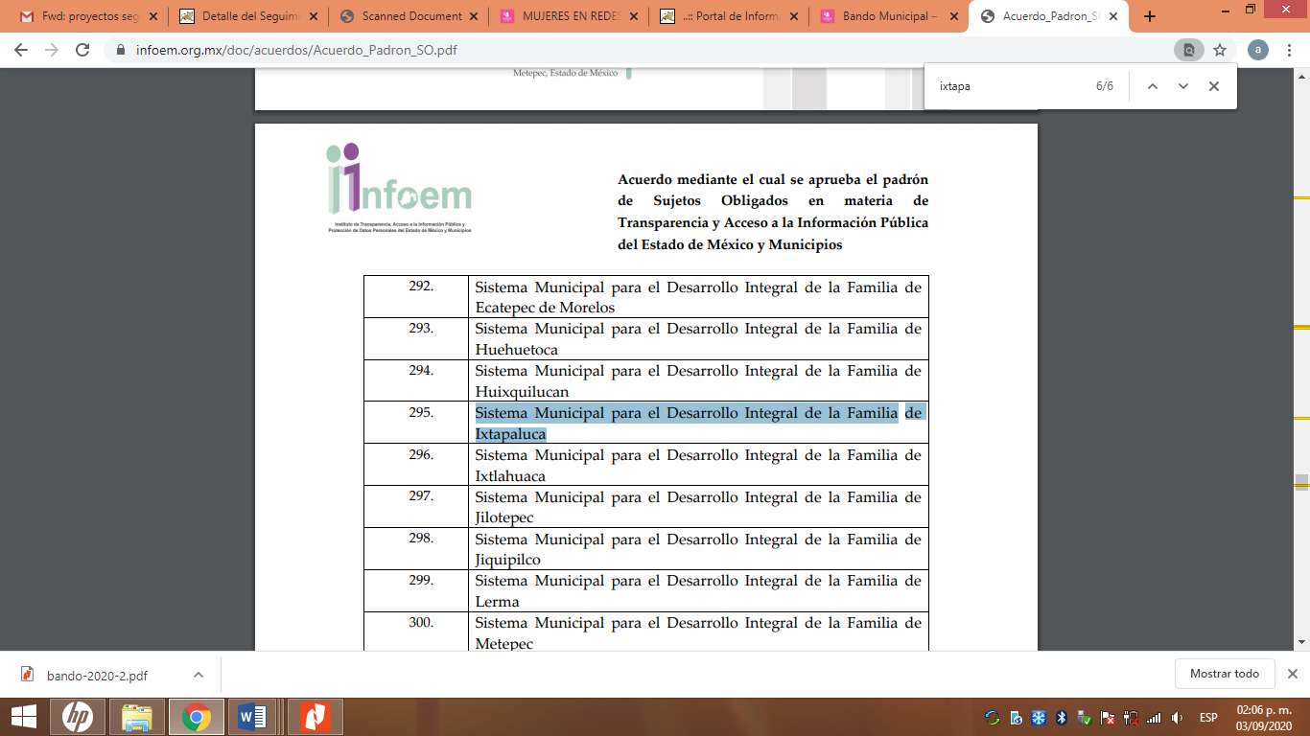
De lo anterior, se desprende que es un Sujeto Obligado distinto y que por tanto se dejan a salvo los derechos de la particular para realizar las solicitudes de acceso que considere pertinentes.
En razón de lo anteriormente expuesto, este Instituto determina que resultan fundadas las razones o motivos de inconformidad expuestas por EL RECURRENTE; por lo que, lo procedente es ORDENAR al SUJETO OBLIGADO haga entrega vía SAIMEX de la información que ha quedado precisara en el cuerpo de la presente resolución, de ser procedente en versión pública, al mayor grado de desagregación.
Así, con fundamento en lo prescrito en los artículos 5, vigésimo segundo, vigésimo tercero y vigésimo cuarto, fracciones IV y V de la Constitución Política del Estado Libre y Soberano de México y los artículos 2, fracción II, 9, 29, 36, fracciones I y II, 176, 178, 179, 181, 185, fracción I, 186 y 188 de la Ley de Transparencia y Acceso a la Información Pública del Estado de México y Municipios, este Pleno:
RESUELVE
- Resultan fundadas las razones o motivos de inconformidad hechas valer por EL RECURRENTE, en términos del Considerando QUINTO de la presente resolución.
- Se ORDENA al SUJETO OBLIGADO atienda la solicitud de información, motivo del recurso de revisión 01597INFOEM/IP/RR/2020 y haga entrega al RECURRENTE, vía el SAIMEX, de ser procedente en versión pública y al mayor grado de desagregación, de lo siguiente:
- El documento o documentos donde conste la escolaridad, el cargo, el área o dependencia, perfil y experiencia en temas de violencia hacia mujer, de la persona encargada de dar seguimiento a la Declaratoria de Alerta de Violencia contra las Mujeres al 18 de febrero de 2020, referida en informe justificado.
- El documento o documentos donde conste el cargo, perfil y experiencia de las personas que atienden a mujeres en situación de violencia al 18 de febrero de 2020.
- Los informes o diagnóstico sobre tipos y modalidades de violencia contra las mujeres, al mayor grado de desagregación posible, incluyendo los datos cuantitativos y cualitativos, del 1 de enero de 2019 al 18 de febrero de 2020.
- El documento o documentos donde conste la fecha de conformación de la actual comisión de igualdad y violencia contra las mujeres, así como el Informe de actividades y programas implementados por el periodo del 1 de enero de 2019 al 18 de febrero de 2020.
- El documento o documentos donde conste la evaluación de políticas municipales en materia de igualdad de trato y oportunidades entre mujeres y hombres, en concordancia con la Política Estatal y Nacional, correspondiente al año 2019.
- El documento donde conste el perfil de los servidores públicos que integran la Unidad de Igualdad de Género y Erradicación de la Violencia, referidos en Informe Justificado.
- Los temas de capacitación impartidas a las y los servidores públicos, en materia de prevención, atención, sanción y erradicación de la violencia de género y temas de igualdad, equidad y perspectiva de género; así como, el o los documentos en el que se advierta la periodicidad horas de capacitación, nombre de las personas que impartieron las capacitaciones, presupuesto destinado para las capacitaciones, áreas de procedencia del personal capacitado y resultados obtenidos; durante el año 2019 y del 1 al 18 de febrero de 2020.
- Las redes comunitarias, ciudadanas que operan en el municipio con AVEGEM, el mayor grado de desagregación posible (nombre de la red, número de integrantes, las acciones que ha realizado la instancia encargada de dar seguimiento a la AVEGEM con las redes y, el número redes se han creado) en el periodo comprendido del 01 de enero de 2019 al 18 de febrero de 2020.
- Los documentos donde consten los programas instaurados para atender la violencia contra las mujeres, del 1 de enero de 2019 al 18 de febrero de 2020.
- El documento o documentos donde conste la información respecto del número de mujeres atendidas por violencia del 1 de enero de 2019 al 18 de febrero de 2020, que contenga los tipos y modalidades de violencia, al mayor grado de desagregación posible, así como el seguimiento proporcionado.
- El documento o documento donde consten los programas de atención a personas agresoras y la información estadística que contemple el número de atenciones brindadas y el sexo de los mismos, del 1 de enero de 2019 al 18 de febrero de 2020; o en su caso, la Dependencia a la cual se canalizan.
- El documento o documentos donde conste la información respecto al rescate de espacios públicos con perspectiva de género y el seguimiento que se les ha dado a los espacios rescatados del 1 de enero al 18 de febrero de 2020.
- El documento o documentos donde consten las principales zonas georreferenciadas con mayor incidencia de violencia contra las mujeres, donde se contemple el tipo y modalidad de violencia, del 1 de enero de 2019 al 18 de febrero de 2020.
- El documento o documentos donde conste la información sobre los patrullajes preventivos realizados en las zonas georreferenciadas con mayor incidencia de violencia contra las mujeres, del 18 de febrero de 2019 al 18 de febrero de 2020.
- Las acciones implementadas en el transporte público para garantizar la seguridad de las mujeres (número de patrullajes, el nombre de las rutas, horarios y qué áreas participaron en las acciones), del 18 de febrero de 2019 al 18 de febrero de 2020.
- Los documentos que desprendan las campañas de difusión para dar a conocer las líneas de atención de apoyo a mujeres víctimas de violencia del 18 de febrero de 2019 al 18 de febrero de 2020.
- El número de medidas de protección recibidas en el año 2019 para garantizar su efectiva ejecución y el seguimiento dado a las mismas.
- Los Protocolos de Actuación y Reacción Policial con perspectiva de género implementados en 2019.

Debiendo notificar al RECURRENTE el Acuerdo de Clasificación de la información que apruebe el Comité de Transparencia, con motivo de las versiones públicas, así como mediante el cual se clasifique la edad de la servidora pública de la que se ordena la entrega de información en el inciso a).

Para el caso de que EL SUJETO OBLIGADO determine que la información ordenada en el inciso o), encuadra con alguna causal de clasificación como reservada, deberá emitir el Acuerdo de Clasificación a través de su Comité de Transparencia y notificarlo vía SAIMEX al RECURRENTE en términos de los ordinales 49, fracción VIII, 129, 140 y 141 de la Ley de Transparencia y Acceso a la Información pública del Estado de México y Municipios.”

- Notifíquese al Titular de la Unidad de Transparencia del SUJETO OBLIGADO para que, conforme a los artículos 186, último párrafo y 189, párrafo segundo de la Ley de Transparencia y Acceso a la Información Pública del Estado de México y Municipios, dé cumplimiento a lo ordenado dentro del plazo de diez días hábiles, debiendo informar a este Instituto en un plazo de tres días hábiles siguientes sobre el cumplimiento dado a la resolución.
- Con fundamento en el artículo 198 de la Ley de Transparencia y Acceso a la Información Pública del Estado de México y Municipios, se apercibe al SUJETO OBLIGADO que, en caso de negarse a cumplir la presente resolución o hacerlo de manera parcial se actuará de conformidad con lo previsto en los artículos 213, 214, 216 y 217 de dicha Ley.
- Notifíquese al RECURRENTE la presente resolución.
- Hágase del conocimiento del RECURRENTE que, de conformidad con lo establecido en el artículo 196 de la Ley de Transparencia y Acceso a la Información Pública del Estado de México y Municipios, podrá impugnarla vía Juicio de Amparo en los términos de las leyes aplicables.
- Hágase del conocimiento de EL RECURRENTE que la respuesta que dé EL SUJETO OBLIGADO derivada de la presente resolución es susceptible de ser impugnada nuevamente, mediante recurso de revisión, ante el Instituto, en términos del artículo 179, último párrafo de la Ley de Transparencia y Acceso a la Información Pública del Estado de México y Municipios.
- Gírese oficio al Titular de la Contraloría Interna y Órgano de Control y Vigilancia de este Instituto, de conformidad con el artículo 190 de la Ley de Transparencia y Acceso a la Información Pública del Estado de México y Municipios, a fin de que determine lo conducente en términos del Considerando QUINTO de la presente resolución.
Se dejan a salvo los derechos de la RECURRENTE para realizar las solicitudes de acceso que considere pertinentes.
ASÍ LO RESUELVE, POR UNANIMIDAD DE VOTOS EL PLENO DEL INSTITUTO DE TRANSPARENCIA, ACCESO A LA INFORMACIÓN PÚBLICA Y PROTECCIÓN DE DATOS PERSONALES DEL ESTADO DE MÉXICO Y MUNICIPIOS, CONFORMADO POR LOS COMISIONADOS ZULEMA MARTÍNEZ SÁNCHEZ; EVA ABAID YAPUR; JOSÉ GUADALUPE LUNA HERNÁNDEZ; JAVIER MARTÍNEZ CRUZ Y LUIS GUSTAVO PARRA NORIEGA; EN LA DÉCIMA OCTAVA SESIÓN ORDINARIA CELEBRADA EL DÍA DIECISIETE DE SEPTIEMBRE DOS MIL VEINTE, ANTE EL SECRETARIO TÉCNICO DEL PLENO, ALEXIS TAPIA RAMÍREZ.
Zulema Martínez Sánchez
Comisionada Presidenta
(RÚBRICA)
Eva Abaid Yapur  Comisionada  (RÚBRICA) | José Guadalupe Luna Hernández  Comisionado  (RÚBRICA)
Javier Martínez Cruz  Comisionado  (RÚBRICA) | Luis Gustavo Parra Noriega  Comisionado  (RÚBRICA)
Alexis Tapia Ramírez
Secretario Técnico del Pleno
(RÚBRICA)

Esta hoja corresponde a la resolución de fecha diecisiete de septiembre de dos mil veinte, emitida en el recurso de revisión número 01597/INFOEM/IP/RR/2020.
YSM/AAS

